**TEMA OYUN GRUBU TEKNİK ŞARTNAMESİ**

**GENEL ÖZELLİKLER**

1. Çocuk oyun elemanlarında kullanılan eğimlerde kesinlikle dik ve sivri yüzey bulunmayarak tüm bu köşe eğimleri boru eğme makinelerinde gerçekleştirilecektir.
2. Ürün et kalınlığı malzemenin basınca ve sürtünmeye maruz kalan noktalarında minimum ≥ 6 mm, herhangi bir basınca maruz kalmayan bariyer ve gölgelik amaçlı ürünlerde minimum ≥ 4 mm olmalıdır.
3. Oyun grubu üretimi sırasında kaynaklama işleminde gazaltı kaynağı kullanılacaktır.
4. Tüm metal malzemeler ( galvanizler dahil) Kumlama işlemine tabi tutulan malzeme asit silme işlemini takiben tercih edilen renklerde polyester esaslı fırın boya yöntemi ile boyanacak olup kullanılarak boya dış saha kullanımına uygun ve dayanıklı olacaktır. Boya renkleri idare tarafından belirlenecektir. Boya renk uygulamasında kesinlikle bir veya iki renk uygulaması yapılmayıp çocukların ilgisini çekecek şekilde renk cümbüşü oluşturulacaktır. Kumlamanın yapıldığına dair resimler idareye ibraz edilecektir. **Kumlamanın tamamen otomatik kumlama tesisinde malzeme yüzeyinin her bir noktasında dengeli olarak gerçekleştirilmesi gerekmekte olup hiçbir şekilde Konveyör sistem ya da eski tip bir kabin içerisinde yarı otomatik elle kumlama olmayacaktır.** Ayrıca idare talep ederse, kumlama esnasında kabul heyeti imalat yerinde inceleyecektir. Tüm masrafları yüklenici karşılayacaktır.

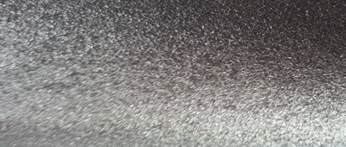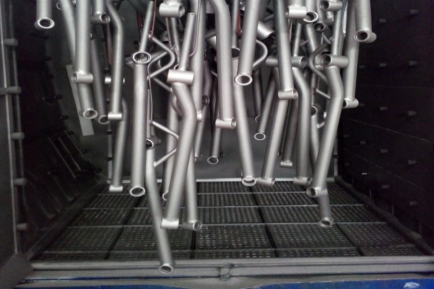

1. Kumlama işlemi, uygun aşındırıcıları yüksek basınçta radyal türbin yöntemi ile püskürterek malzemelerin üzerinde biriken, kir, pas, yağ ve boya gibi artıkların yüzeyden arındırılması amacıyla yapılan bir işlemdir. Bu aşındırma mikron mertebede olur. Kumlama işleminin istenilen şekilde oluşması için S – 330 ile S – 660 arasında özel yapılmış yuvarlak çelik granüller özel basınçlı teknolojik makine sayesinde fırlatma yöntemiyle makinenin içine asılmış ürünlerin her kısmına noktalama yaparak temizliği sağlanır. Tam temizliğin sağlanması içi Ürünler askı sisteminin hızı 3 dev./dak. dan 10 dev./dak arası ayarlanmalı ve askı 360 derece dönerek kumlamanın yapılması sağlanmalıdır.
2. **Plastisol Kaplama** Yüzeyindeki her türlü kir ve yağ lekelerinden arındırılmış yarı mamül üzerine sürülen yapıştırıcı astar 200-220 ᵒC arasındaki fırında piştikten sonra Daldırma yöntemiyle plastisol ile kaplanıp 200ᵒC’lik fırında 20 dakika pişirilip dinlendirilecektir. Ürün üzerine kaplanacak olan kaplama 1.25 g/cm³ yoğunluğunda minimum 200ᵒC parlama noktasına sahip olacak plastisol ham mamulden üretilecektir. Kullanılacak olan ham mamülün içeriğinde belli bir orandan sonra başta kanser, obezite ve yüksek kolesterol gibi hormon dengesini bozup insülin direnci gibi hastalıklara neden olabilecek, PVC ( PoliVinilKlorit ) malzemeyi yumuşatmak ve elastik hale getirmek için kullanılan **fitalat** oranının uygun olup ekolojik olarak insan ve çevreye zarar vermeyecek ve kullanımında sağlığı tehdit edicici hiçbir unsur bulunmayacak şekilde olması gerekmektedir.
3. Açıkta kalan tüm boru ağızları plastik kapaklar ile kapatılacaktır.
4. Oyun grubunu meydana getiren bütün aksamların her biri nakliye esnasında yıpranmayı engelleyecek şekilde ambalajlanmış olacaktır.
5. Alçak yoğunluklu lineer polietilen (LLDPE-Lineer LowDensityPolyethylene) kullanılacaktır.
6. Elektriklenmeyi önlemek içinde polietilenin içine anti statik madde ilave edilecektir. Bu madde kaydıraktan kayma esnasında meydana gelen statik elektriği önlemektedir. Elektriklenmeyi önlemek içinde polietilenin içine anti statik madde ilave edilecektir. Bu madde kaydıraktan kayma esnasında meydana gelen statik elektriği önlemektedir.
7. Oyun elemanlarının montajı esnasında elektriklenmeyi önlemek için katodik toprak kutuplaştırma tekniği uygulanacaktır.
8. İdarenin arızayı bildirmesine müteakip en geç 24 saat içerisinde müdahale edilecektir.
9. Teknik şartnamedeki ölçülerde -%5 oranında, ağırlıklarda ise -%3 oranında tolerans verilmiş, max. ölçüler serbest bırakılmıştır.

**ÜRÜNLERDE ARANACAK VE BELEDİYE’YE İBRAZ EDİLECEK**

**KALİTE, STANDART BELGELERİ**

1. **TS EN 1176-1 Oyun alanı elemanları ve zemin düzenlemeleri – Bölüm 1: Genel güvenlik kuralları ve deney yöntemleri standardı uygunluk belgesi,**
2. **TS EN 1176-2 Oyun alanı elemanları ve zemin düzenlemeleri – Bölüm 2: Salıncaklar için ilave özel güvenlik kuralları ve deney yöntemleri standardı uygunluk belgesi,**
3. **TS EN 1176-3 Oyun alanı elemanları ve zemin düzenlemeleri – Bölüm 3: Kaydıraklar için ilave özel güvenlik kuralları ve deney yöntemleri standardı uygunluk belgesi,**
4. İmalata Yeterlilik Belgesi Genel Güvenlik Kuralları belgeli olacaktır. ISO 9001:2015 Kalite sistem ve ISO 14001:2015 Çevre yönetim sistem belgeleri
5. İdaremizin çocuk parkında doğabilecek kazalara karşı tazminat ödememesi için, imalatçı tarafından sigorta şirketlerinden alınmış olan Üretici Ürün Sorumluluk Sigorta poliçesi ihale dosyasına konulacaktır. Poliçenin içeriğinde dikkat edilecek hususlar: ***Maddi bedeni ayrımı yapılmaksızın olay başına ve yıllık limiti*** 4.000.000 TL’den az olmayacaktır. Sigorta Kapsamında Geçecek İbareler ***Üçüncü kişilerin ölmesi, yaralanması veya sağlığının bozulması*** – ***Üçüncü kişilere ait mallarda maddi zarar meydana gelmesi*** – ***Üçüncü kişiler tarafından yapılacak manevi tazminat talepleri*** şeklinde olacaktır. Poliçede Faaliyet konusu bölümünde “Açık Alanlarda Kullanılan Çocuk Oyun Grupları” açıkça belirtilmiş olacaktır. Poliçede belirtilen firma cirosunun gerçek ciroyu yansıtması gerekmektedir. Gerçek ciroyu yansıtmayan poliçe geçerliliğini yitireceği için, idaremiz tarafından kabul edilmeyecektir.
6. Ürünlerin imalat ve montaj hatalarına karşı 2 yıl garantili olduğuna dair taahhütname
7. Teklif edilecek bedelin minimum %...’si oranında iş deneyim belgesi. İş deneyim belgesinin içeriğinde “çocuk oyun grupları ve açık alan spor aletleri imalatı veya satışı” yapıldığı belirtilmiş olacaktır.
8. Yerli malı belgesi ve İmalat Yeterlilik Belgesi
9. Kapasite Raporu
10. İlgili kurumdan alınmış firmanın ilgili yönetmelik hükümlerine uygun çalıştığını gösterir işyeri açma ve çalıştırma ruhsatı. Ruhsatta üretim konusunun “Çocuk Oyun Grupları ve Dış Mekan Spor Aletleri İmalatı” olduğu açıkça belirtilmiş olmalıdır.
11. Üretici firmanın **“Çocuk Oyun Grupları, Kent Mobilyaları, Açık Alan Spor Malzemeleri ve Donanımları, Kauçuk Zemin Kaplamaları Üretimi”** kapsamında **ISO 10002:2018** Müşteri memnuniyeti yönetim standardı şartlarına uyan bir yönetim sistemi kurduğunu ve uygulandığının belgesi olacaktır.
12. Metal aksamlara uygulanan elektrostatik toz boyanın TS EN 71-3+A2:2018-10 standardına göre akredite edilmiş bir laboratuvar tarafından yapılabilen deneyler yönüyle uygun olduğunu gösteren test raporu,
13. Oyun alanlarında kullanılan ip malzemelerin TS EN 71-3+A2:2018-10 standardına göre akredite edilmiş bir laboratuvar tarafından yapılabilen deneyler yönüyle gereğince çocuk sağlığına zararlı miktarda madde içermediğini ve uygun olduğunu gösteren test raporu,
14. Kırmızı, mavi ve sarı renkte halatların, BS EN 71-2:2011+A1:2014 standardına göre akredite edilmiş bir laboratuvar tarafından incelenerek uygun olduğunu gösteren deney raporu,
15. Metal aksamlara uygulanan elektrostatik toz boyanın TS EN 71-2+A1:2014-04 standardına göre akredite edilmiş bir laboratuvar tarafından alevlenebilirliği incelenerek uygun olduğunu gösteren deney raporu,
16. Oyun gruplarında kullanılan plastiklerin TS EN 9227 standardına göre 600 saatlik nötral tuz püskürtme testine TÜRKAK tarafından onaylanmış bir laboratuvar tarafından tabi tutulduğunda çatlama, kırılma ve esneme görülmediğini gösteren test raporu,
17. Metal boru üzerinde bulunan elektrostatik boyaların (pembe, mavi, gri, kırmızı, turuncu, sarı) gelişimsel bozukluğa sebep olan di-isononyl ve tüm çocuk ürünlerinde aranan kanserojen diethylhexyl phthalate maddelerinin tespit edilmediğini gösterir akredite edilmiş bir kurumdan alınan test raporu,
18. Boya ile kaplanmış metal boruların EN ISO 2409 standardına uygun yapılan yapışma testine göre yapışmanın olmadığı ve EN ISO 2178 standardına göre incelendiğinde boya film kalınlığının minimum 100 mikron olduğunu gösteren akredite bir laboratuvar tarafından alınmış deney raporu,
19. Polietilen malzemelerin ISO 105 B02 TS EN ISO 4892-2 standardı Metot A’ya uygun olarak 50 saatlik Floresan UV ışığa ve Su Yoğunlaşma Direnç Testine akredite bir laboratuvar tarafından tabi tutulduğunda 60°’de parlaklık değişiminin maksimum %20 olduğunu ve gri skala derecesinin 4 ve üzeri olduğunu gösteren deney raporu,
20. Plastik malzemelerin gelişimsel bozukluğa sebep olan di-isononyl ve tüm çocuk ürünlerinde aranan kanserojen diethylhexyl phthalate maddelerinin tespit edilmediğini gösterir akredite edilmiş bir kurumdan alınan test raporu,
21. Oyun alanında kullanılacak olan çelik halatların kopma yükünün minimum 70 kN olduğunu gösteren deney raporu,
22. Oyun alanlarında kullanılan ip malzemelerin TS EN 71-2+A1:2014-04 standardına göre akredite edilmiş bir laboratuvar tarafından alevlenebilirliği incelenerek uygun olduğunu gösteren deney raporu,
23. Polietilen malzemelerin TS EN 71-2+A1:2014-04 standardına göre akredite edilmiş bir laboratuvar tarafından alevlenebilirliği incelenerek uygun olduğunu gösteren deney raporu,
24. Polietilen malzemelerin TS EN 71-3+A2:2018-10 standardına göre akredite edilmiş bir laboratuvar tarafından yapılabilen deneyler yönüyle çocuk sağlığını etkileyecek element göçünün meydana gelmediğini gösteren test raporu,
25. Yeşil, turuncu, mavi, kırmızı, sarı ve pembe renklerdeki polietilen plakalara ISO 105 B02 standardına göre 120 saat Ksenon ark soldurma lambası deneyine tabi tutulduğunda mavi skala değerinin minimum 8 olduğunu gösteren akredite edilmiş bir kurumdan alınan test raporu,
26. Zırhlı çelik halatların gelişimsel bozukluğa sebep olan di-isononyl ve tüm çocuk ürünlerinde aranan kanserojen diethylhexyl phthalate maddelerinin tespit edilmediğini gösterir akredite edilmiş bir kurumdan alınan test raporu,
27. 10 ay dış açık hava ortamında bekletilmiş çelik halatın çekme deney sonuçlarının 67 kN dayanım kuvvetine sahip olduğu deney raporu
28. Yüzey kaplamalarında kullanılan plastisol malzemelerin gelişimsel bozukluğa sebep olan di-isononyl ve tüm çocuk ürünlerinde aranan kanserojen diethylhexyl phthalate maddelerinin tespit edilmediğini gösterir akredite edilmiş bir kurumdan alınan test raporu,
29. Yüzey kaplamalarında kullanılan plastisol malzemelerin TS EN 71-2+A1:2014-04 standardına göre akredite edilmiş bir laboratuvar tarafından alevlenebilirliği incelenerek uygun olduğunu gösteren deney raporu,
30. Plastisol malzemelerin TS EN 71-3:2013+A1:2014:2014-12 standardına göre akredite edilmiş bir laboratuvar tarafından yapılabilen deneyler yönüyle gereğince çocuk sağlığına zararlı miktarda madde içermediğini ve uygun olduğunu gösteren test raporu,
31. Plastisol kaplı panellerin, insan vücuduna girerek DNA'da mutasyona sebep olan polyaromatik hidrokarbonların AfPS GS 2014:01 standardına göre uygulanan testte sınır değerlerin altında olduğunu gösteren TÜRKAK tarafından onaylı bir laboratuvardan alınmış test raporu,
32. Elektrostatik toz boya kaplamalı çelik boruların (Çap:115 ve 140 mm) TS EN ISO 12944-6 ve TS EN ISO 9227 standartları gereğince 1440 saat nötral tuz püskürtme testi, TS EN ISO 6270-1 standardına göre 720 saat neme dayanıklılık testi ve boya sisteminin TS EN ISO 12944-6 standardına göre uygun olduğunu gösteren akredite bir kurum tarafından alınmış olumlu test raporu,
33. Polietilen plakaların (kahverengi, krem, kırmızı, mor, mavi, pembe, sarı, fuşya, gri, yeşil, turkuaz renklerde) TS EN ISO 4892-2 standardı metot A döngü 1’ göre doksan altı saat Ksenon ark lambasına maruz bırakma testine tabi tutulması sonucunda gri skala değerlerinin 4 ve üzeri olduğunu gösteren TÜRKAK tarafından onaylı bir laboratuvardan alınmış test raporu,
34. Galvaniz kaplanmış çelik parçaların (zincir, cıvata, somun) TS EN 9227 standardına göre 100 saatlik nötral tuz püskürtme testine TÜRKAK tarafından onaylanmış bir laboratuvar tarafından tabi tutulduğunda kırmızı pas görülmediğini gösteren test raporu,
35. Polietilen plakaların (turuncu, sarı, mavi renklerde) insan vücuduna girerek DNA'da mutasyona sebep olan polyaromatik hidrokarbonların AfPS GS 2014:01 standardına göre uygulanan testte sınır değerlerin altında olduğunu gösteren TÜRKAK tarafından onaylı bir laboratuvardan alınmış test raporu,
36. Elektrostatik toz boya işlemine tabi tutulmuş metal ürünlerde (kahverengi, camgöbeği, kırmızı, gri renklerde ) 8 çeşit poliaromatik hidrokarbonun sınır değerin altında kaldığını gösteren TÜRKAK tarafından onaylı bir laboratuvardan alınmış test raporu,
37. Elektrostatik toz boya işlemine tabi tutulmuş metal ürünlerin TS EN ISO 16474-3 Metot A Döngü 1 standardına göre yapılan 300 saatlik floresan UV lambasına dayanımı testi neticesinde gri skala değerinin 4 ve üzeri olduğunu gösteren TÜRKAK tarafından onaylı bir laboratuvardan alınmış test raporu,
38. Sarı plastik malzemenin TS EN 71-3:2019 standardına uygun olarak akredite edilmiş bir laboratuvar tarafından incelendiğinde çocuk sağlığına zararlı elementlerin bulunmadığını gösteren test raporu,
39. İnsan vücuduna girerek DNA'da mutasyona sebep olan polyaromatik hidrokarbonların zırhlı çelik halat malzemeler içerisinde AfPS GS 2014:01 standardına göre uygulanan testte sınır değerlerin altında olduğunu gösteren akredite bir kurum tarafından alınmış test raporu,
40. **Ekonomik yeterlilik belgeleri,**
41. **İsteklinin ihalenin yapıldığı yıldan önceki yıla ait yılsonu bilançosu veya eşdeğer belgeleri:**

a) İlgili mevzuatı uyarınca bilançosunu yayımlatma zorunluluğu olan isteklilerin, yılsonu bilançosunu veya bilançonun gerekli kriterlerin sağlandığını gösteren bölümlerini,

b) İlgili mevzuatı uyarınca bilançosunu yayımlatma zorunluluğu olmayan isteklilerin, yılsonu bilançosunu veya bilançonun gerekli kriterlerin sağlandığını gösteren bölümlerini ya da bu kriterlerin sağlandığını göstermek üzere yeminli mali müşavir veya serbest muhasebeci mali müşavir tarafından standart forma uygun olarak düzenlenen belgeyi (Standart Form-KİK026.1/M) sunmaları gerekmektedir.

Sunulan bilanço veya eşdeğer belgelerde;

a) Belli sürelerde nakit akışını sağlayabilmesi için gerekli likiditeye ve kısa dönem (bir yıl) içinde borç ödeme gücüne sahip olup olmadığını gösteren cari oranın (dönen varlıklar/kısa vadeli borçlar) en az 0,75 olması, (hesaplama yapılırken; yıllara yaygın inşaat maliyetleri dönen varlıklardan, yıllara yaygın inşaat hakediş gelirleri ise kısa vadeli borçlardan düşülecektir),

b) Aktif varlıkların ne kadarının öz kaynaklardan oluştuğunu gösteren öz kaynak oranının (öz kaynaklar/toplam aktif) en az 0,15 olması, (hesaplama yapılırken, yıllara yaygın inşaat maliyetleri toplam aktiflerden düşülecektir),

c) Kısa vadeli banka borçlarının öz kaynaklara oranının 0,50'den küçük olması,

ve belirtilen üç kriterin birlikte sağlanması zorunludur. Sunulan bilançolarda varsa yıllara yaygın inşaat maliyetleri ile hakediş gelirleri gösterilmelidir.

Yukarıda belirtilen kriterleri bir önceki yılda sağlayamayanlar, son iki yıla ait belgelerini sunabilirler. Bu takdirde, son iki yılın parasal tutarlarının ortalaması üzerinden yeterlik kriterlerinin sağlanıp sağlanmadığına bakılır.

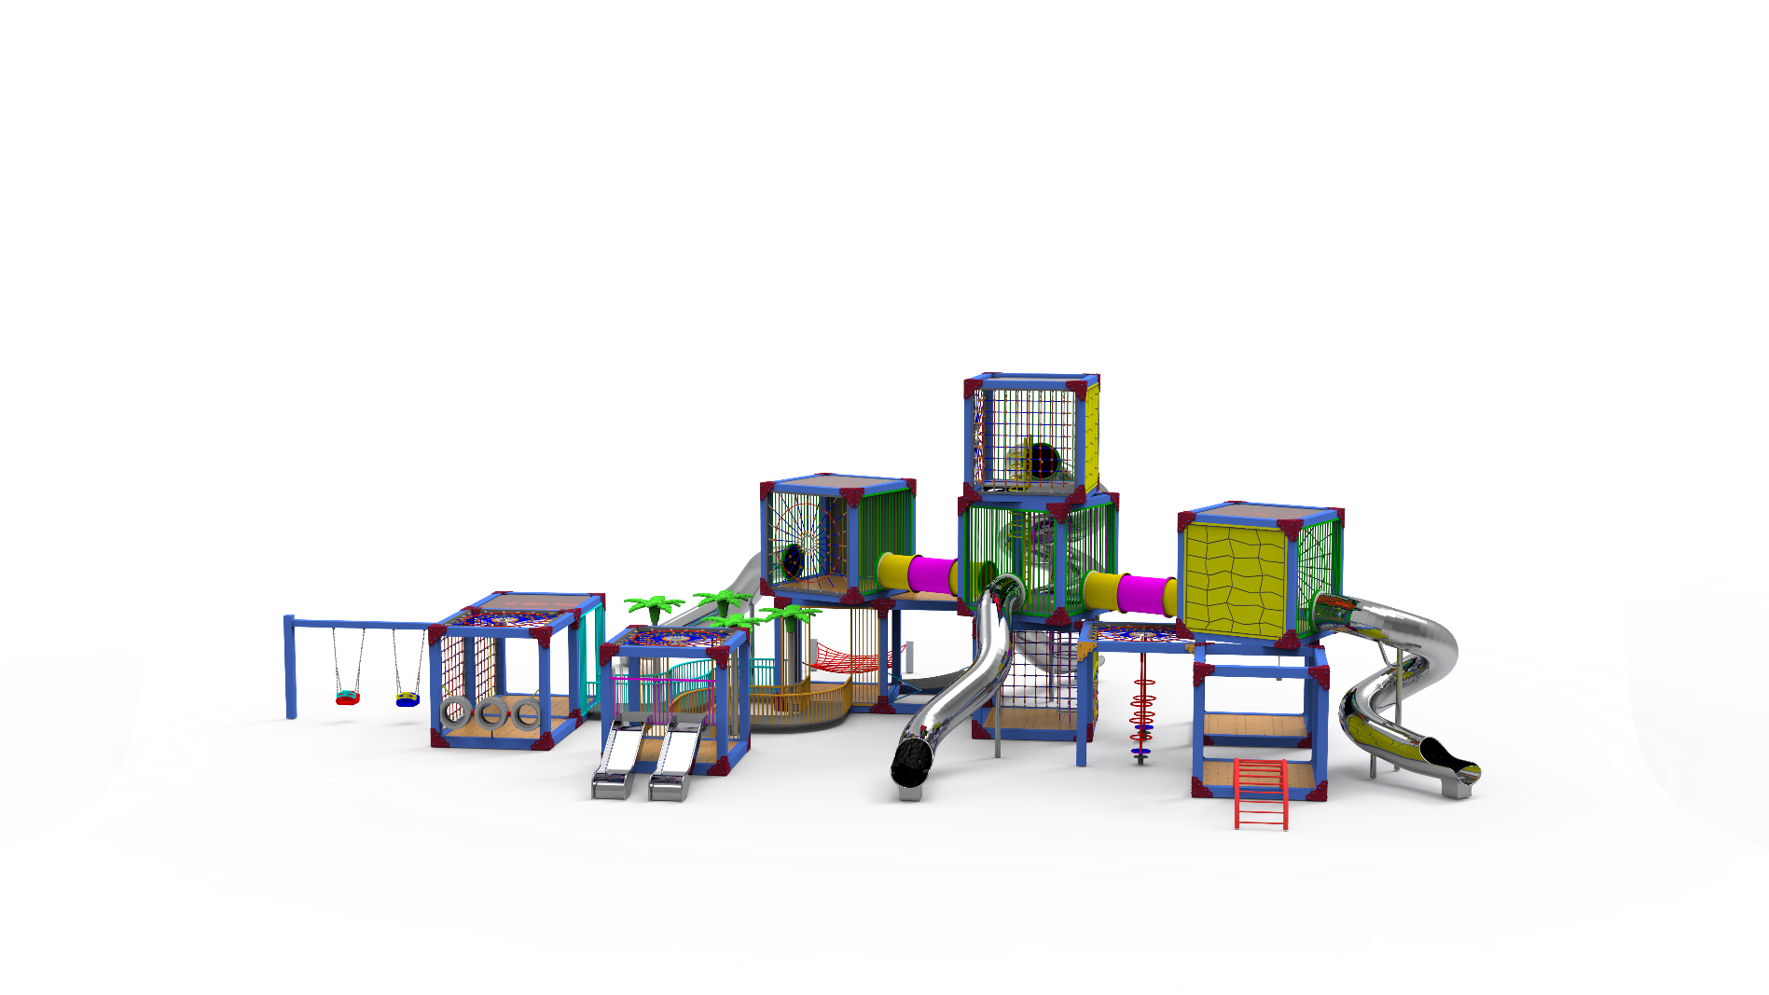

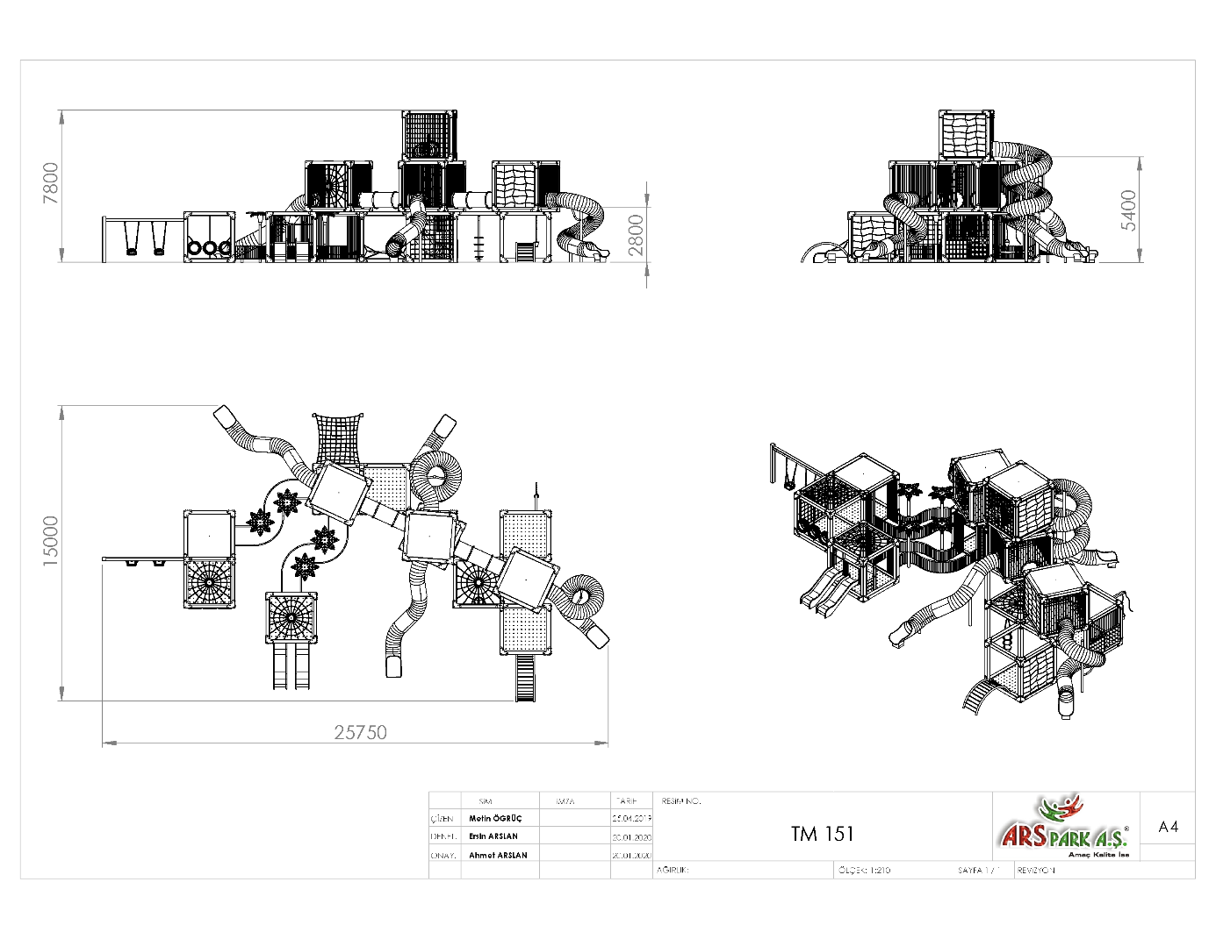

|  |  |  |  |
| --- | --- | --- | --- |
| **AKTİVİTELER** | | | |
| **SIRA NO** | **ÜRÜN CİNSİ** | **MİKTAR** | **BİRİM** |
|  | Küp Oyun Evi | 12 | Adet |
|  | H:165 İç Merdiven | 1 | Adet |
|  | H100 İç Merdiven | 1 | Adet |
|  | Metal Daire Tırmanma | 1 | Adet |
|  | H:100 Cm Düz Kaydırak | 2 | Adet |
|  | H:280 Cm Eğik Krom Tüp Kaydırak | 2 | Adet |
|  | H:280 Cm Spiral Krom Tüp Kaydırak | 1 | Adet |
|  | H:540 Cm Üçlü Spiral Krom Tüp Kaydırak | 1 | Adet |
|  | Ara Zincirli Salıncak | 1 | Adet |
|  | Hamak Salıncak | 1 | Adet |
|  | S Köprü | 2 | Adet |
|  | İkili Kaydırak Korkuluğu | 1 | Adet |
|  | Halat Tırmanma | 1 | Adet |
|  | Palmiye Figürü | 4 | Adet |
|  | Çıkrık | 1 | Adet |
|  | Dairesel Dönence | 1 | Adet |
|  | Polietilen Tünel Geçiş | 2 | Adet |
|  | Panolar | 25 | Adet |

**KÜP OYUN EVİ**

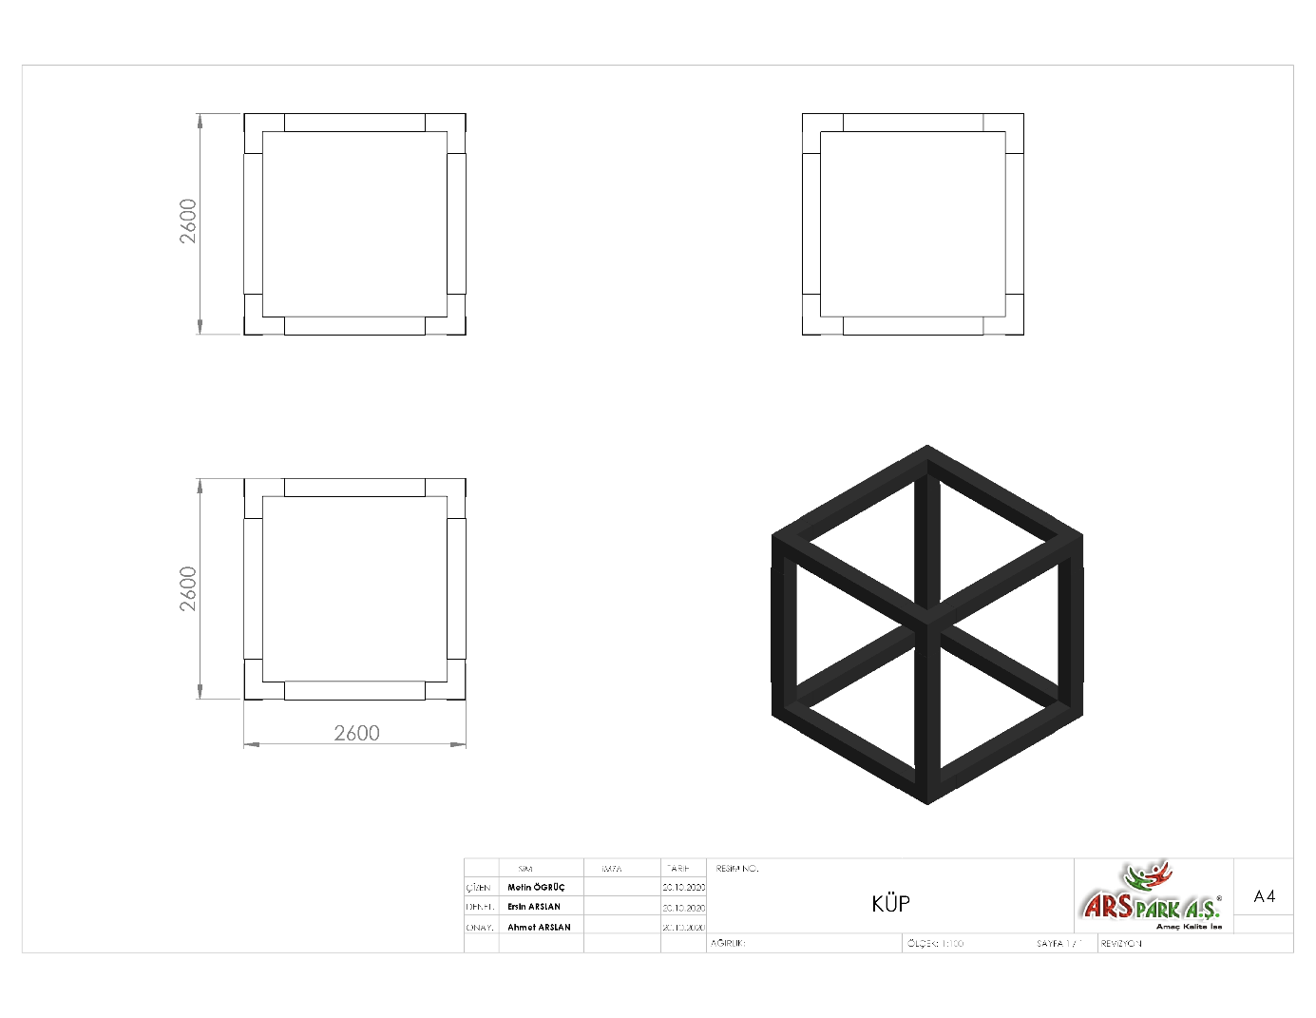

2600 x 2600 x 2600 mm ölçülerinde olan ana taşıyıcı konstrüksiyon küp şeklinde dizayn edilecektir. 200 x 200 x 5 mm profillerinden kaynak yöntemiyle birleştirilerek üretilecek olan konstrüksiyonun pano bağlantıları ve delikleri montaja hazır halde olacaktır.

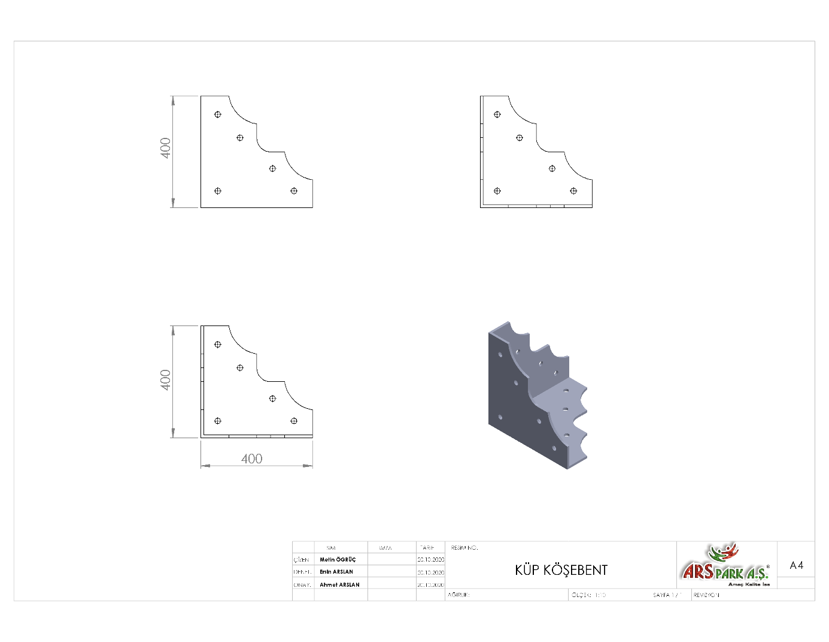

400 x 400 x 400 mm ölçülerinde 8~10 mm kalınlığında olacak özel lazer kesim sac malzemeden üretilecek olan köşe ekipmanları küplerin köşesine tam yerleşecek şekilde dizayn edilecektir. Monte edilecek olup köşe profil kaynak bölgelerinde oluşacak gerilmeleri azaltacaktır.

**KARE PLATFORM**

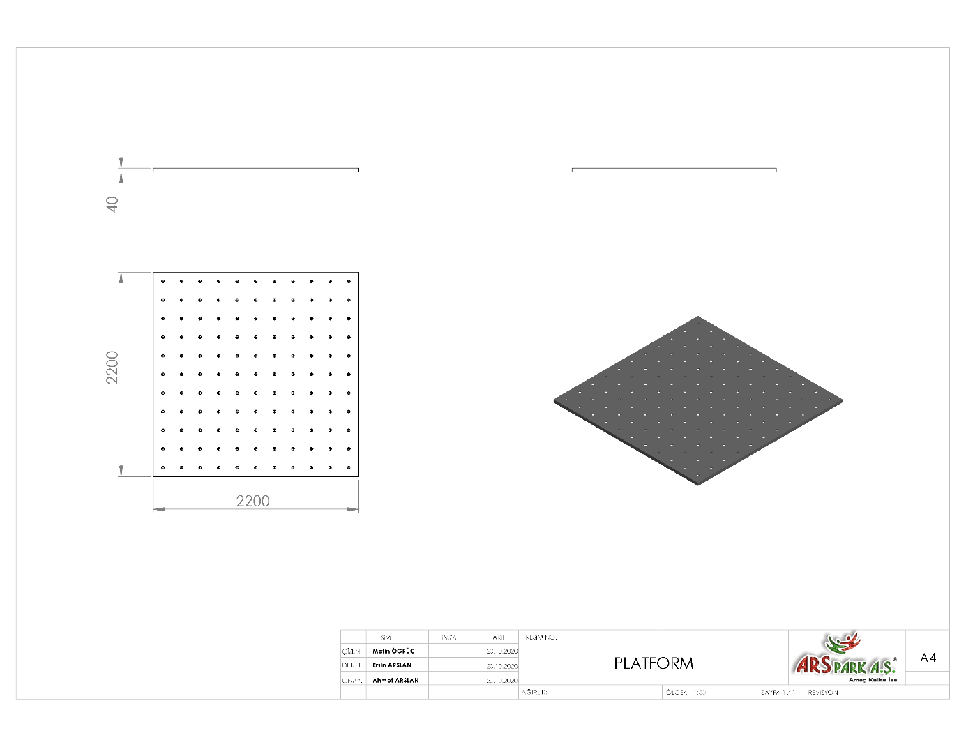

Oyun evinin tabanında bulunacak olan kare platform 2200 x 2200 x 40 mm ölçülerinde 2 mm galvaniz sacdan kapalı sistem ve tek parça olarak imal edilecek olup yüksek mukavemetli dayanımı için alt kısımlarından 20 x 40 x 2 mm profil ile örülerek desteklenecektir. Kapalı ve tek parça olarak imal edilen bu köprü platformunun korozyona karşı direnç sağlaması ve yüzey üzerinde neden olacağı sürtünme katsayısının artışı için minimum 2 mm plastisol kaplama yapılacak ve bu sayede ayak kaymasını minimum seviyelere indirerek oluşan yumuşak doku sayesinde düşme anında gerçekleşebilecek yaralanmaları asgari seviyeye getirecektir. Platform üzerinde kullanım alanına göre daire veya kare delik bulunacaktır.

**H:100 CM İÇ MERDİVEN**

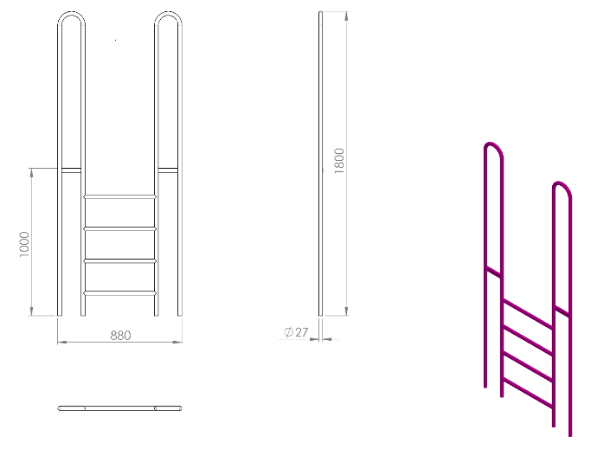

880 mm genişliğinde olan H:1000 mm iç merdiven konstrüksiyonunun toplam yüksekliği 1800 mm’dir. Ana taşıyıcı boruları Ø27 x 2 mm SDM borudan bükülerek dizayn edilen konstrüksiyonun merdiven basamakları Ø27 x 2 mm borudan 520 mm uzunluğunda olacak şekilde ve birbirine 220 mm uzaklıkta olacak şekilde örülecektir. Platform çıkış korkuluğu Ø27 x 2 mm SDM borudan bükülerek üretilecek olan korkuluğa kaynak yöntemiyle birleştirilmiş 30 x 5 mm silme ile oyun grubuna monte edilecektir. Estetik bir görünümü olacak şekilde dizayn edilen iç merdiven yüzeyinde yaralanmalara ve darbeye neden olabilecek keskin ve sivri alan bulundurmayacak şekilde üretilecek olup kumlama işlemine tutulan metal aksam elektrostatik toz boya yöntemi ile dış cepheye uygun olarak boyanacaktır.

**H:165 CM İÇ MERDİVEN**

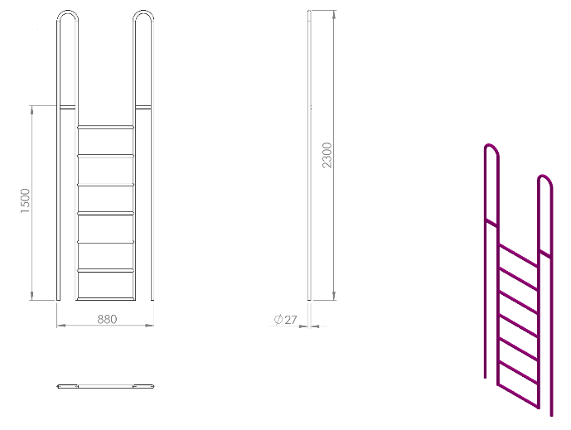

880 mm genişliğinde olan H:165 cm iç merdiven konstrüksiyonunun toplam yüksekliği 2300 mm’dir. Ana taşıyıcı boruları Ø27 x 2 mm SDM borudan bükülerek dizayn edilen konstrüksiyonun merdiven basamakları Ø27 x 2 mm borudan 520 uzunluğunda olacak şekilde ve birbirine 220 mm uzaklıkta olacak şekilde örülecektir. Platform çıkış korkuluğu Ø27 x 2 mm SDM borudan bükülerek üretilecek olan korkuluğa kaynak yöntemiyle birleştirilmiş 30 x 5 mm silme ile oyun grubuna monte edilecektir. Estetik bir görünümü olacak şekilde dizayn edilen iç merdiven yüzeyinde yaralanmalara ve darbeye neden olabilecek keskin ve sivri alan bulundurmayacak şekilde üretilecek olup kumlama işlemine tutulan metal aksam elektrostatik toz boya yöntemi ile dış cepheye uygun olarak boyanacaktır.

**METAL DAİRE TIRMANMA**

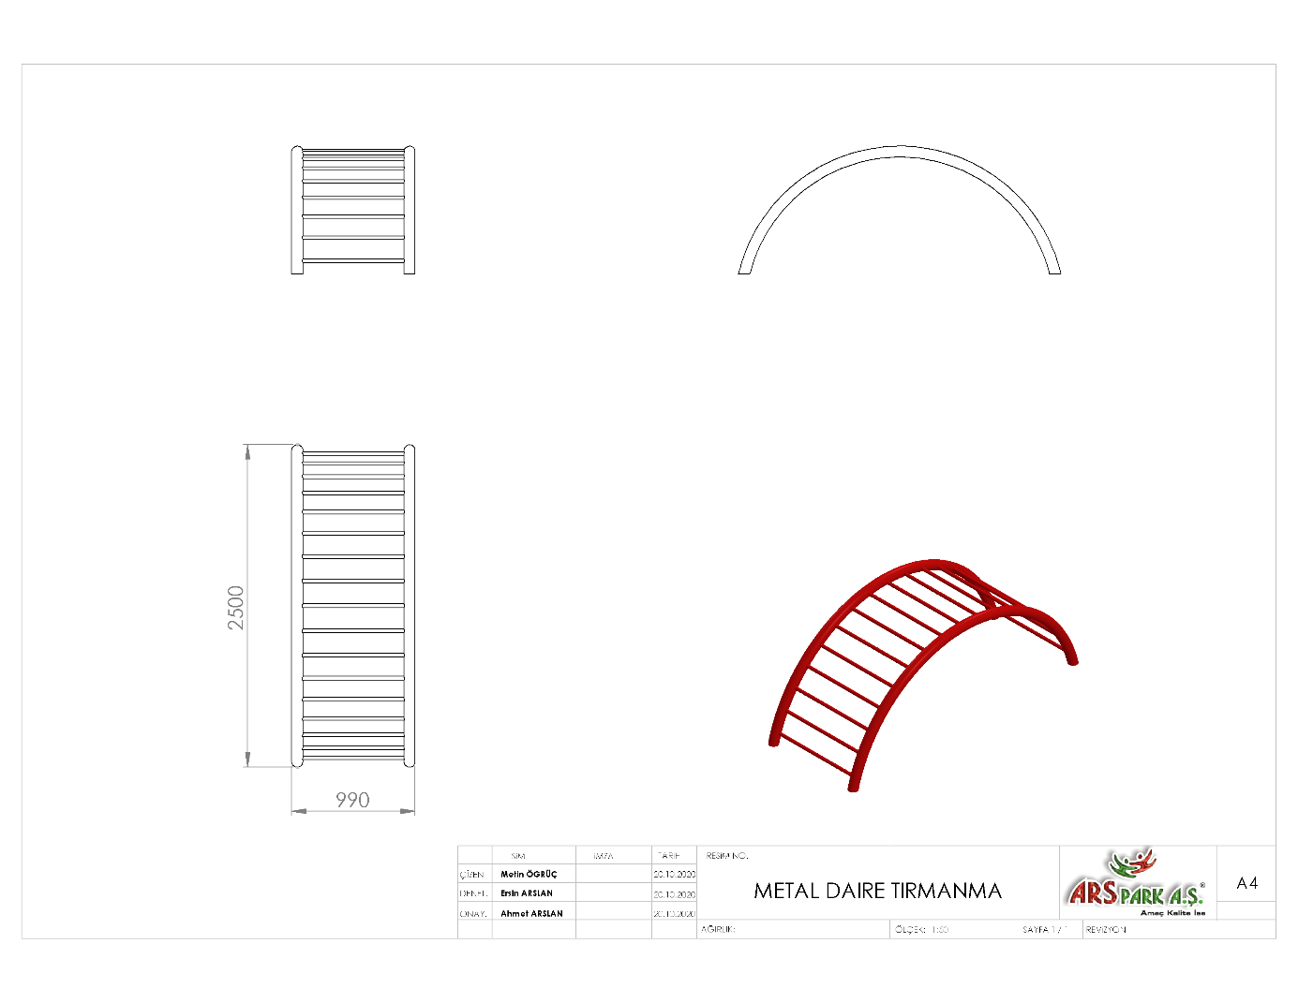

2500 x 990 x 1250 mm ölçülerinde üretilen Metal Daire Tırmanma ekipmanı ana şasesi Ø60 x 3,20 mm SDM borudan bükülerek üretilecek olup tırmanma bölümüne Ø21 x 2 mm SDM borudan basamaklar kaynak yöntemiyle birleştirilecektir. Ana şasesinin dış çapı minimum 2500 mm olacaktır.

**H:100 CM DÜZ KAYDIRAK**

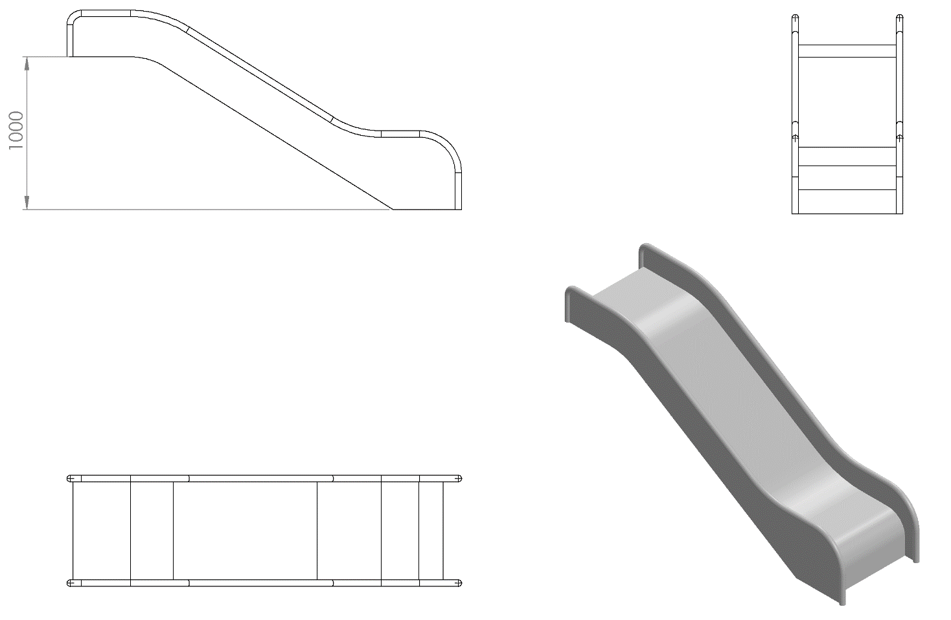

* En az 1000 mm yüksekliğindeki platformlardan ortalama 40º eğimli inecek şekilde tasarlanacaktır.
* Üstte çocukların kaydırağa güvenli girişini sağlayacak bariyer ve başlama bölümünde min. 350 mm uzunluğunda düzlemi bulunacaktır.
* Yan duvarları min. 150 mm yüksekliğinde olacaktır.
* Kaydırağın kayma bölümünün genişliği minimum 450 mm olacak şekilde 2 mm kalınlığında AISI 304 kalite sac malzemeden üretilecek olup kaydırak tabanında kayma yönüne dik olarak yerleştirilecek 40 x 40 x 2,5 mm profiller ile desteklenecektir.
* Kaydıraklar tek parçadan imal edilecektir.
* Kaydırağın toprak zemine montajında, ‘L’ şeklinde bükülmüş Ø27 x 2,5 mm SDM borunun ucuna cıvatalar kaynak yöntemiyle birleştirilip ankraj sistemi oluşturularak betonlanacaktır ve kaydırağın tabanında bulunan 30 x 10 mm lamada bulunan deliklere bağlantı elemanları yardımıyla monte edilecektir.

**H:280 CM EĞİK KROM TÜP KAYDIRAK**

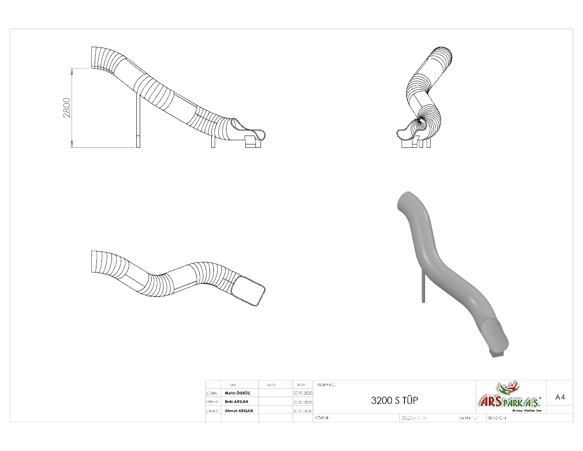

Oyun Grubu’nda kullanılan kaydırak paslanmaz AISI 304 kalitesinde minimum 2 mm sac malzemeden H:2800 mm yüksekliğinde üretilecek olup minimum Ø750 mm iç genişliğinde olacaktır. Kaydırak çıkışında bulunan kenarlar R13,5 mm çapında bükülerek yaralanmaya sebebiyet verme ihtimali ortadan kaldırılacaktır. Kaydırak iç ve dış yüzeyinde keskin kenar ve kaynak birleştirme yerlerinde çapak bulunmayacaktır. TSE standartlarına uygun ölçülerde üretilecek olan kaydırak başlama bölümü uzunluğu minimum 350 mm olacaktır. Başlama bölümü, merkez hattından yapılan ölçmede, kayma bölümü yönündeki aşağıya doğru eğim açısı en fazla 5°, kayma bölümünün yatayla yaptığı azami eğim açısı 60° olacaktır. Kaydırak, başlama ve çıkış bölümleri düz olacaktır. Çıkışı kolaylaştırmak için kaydırağın tabanında topuz bulunacaktır.

Kaydırağın toprak zemine montajında, ‘L’ şeklinde bükülmüş Ø27 x 2,5 mm SDM borunun ucuna cıvatalar kaynak yöntemiyle birleştirilip ankraj sistemi oluşturularak betonlanacaktır ve kaydırak topuzunun tabanında bulunan 30 x 10 mm lamada bulunan deliklere bağlantı elemanları yardımıyla monte edilecektir.

Kaydırağın beton zemine montajında yere sabitlenmiş çelik dübeller, kaydırak topuzunun tabanında bulunacak 30 x 10 mm lamada bulunan deliklere bağlantı elemanları yardımıyla monte edilecektir. Kaydırak ağırlığından dolayı fazladan oluşacak eğimi engelleme amacıyla Ø114x2,5 mm ölçülerinde SDM boru kullanılacaktır. Kaydırağın destek elemanları asitle silme işleminde sonra kumlama ve elektrostatik toz boya yöntemi ile boyanacaktır.

**H: 280 CM SPİRAL KROM TÜP KAYDIRAK**

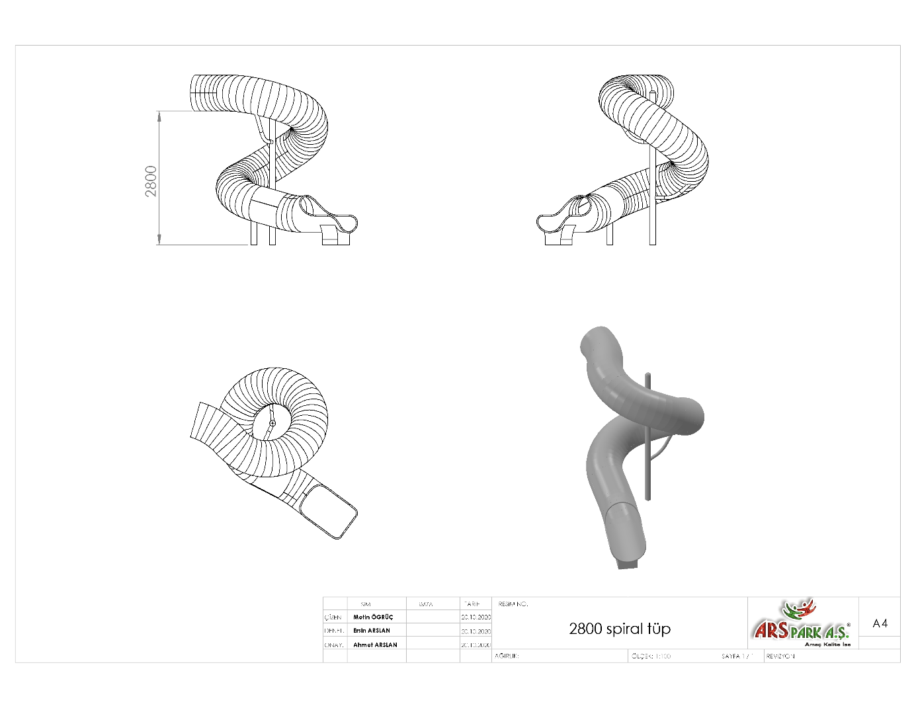

Oyun Grubu’nda kullanılan kaydırak paslanmaz AISI 304 kalitesinde minimum 2 mm sac malzemeden H:2800 mm yüksekliğinde üretilecek olup minimum Ø750 mm iç genişliğinde olacaktır. Kaydırak çıkışında bulunan kenarlar R13,5 mm çapında bükülerek yaralanmaya sebebiyet verme ihtimali ortadan kaldırılacaktır. Kaydırak iç ve dış yüzeyinde keskin kenar ve kaynak birleştirme yerlerinde çapak bulunmayacaktır. TSE standartlarına uygun ölçülerde üretilecek olan kaydırak başlama bölümü uzunluğu minimum 350 mm olacaktır. Başlama bölümü, merkez hattından yapılan ölçmede, kayma bölümü yönündeki aşağıya doğru eğim açısı en fazla 5°, kayma bölümünün yatayla yaptığı azami eğim açısı 60° olacaktır. Kaydırak, başlama ve çıkış bölümleri düz olacaktır. Çıkışı kolaylaştırmak için kaydırağın tabanında topuz bulunacaktır.

Kaydırağın toprak zemine montajında, ‘L’ şeklinde bükülmüş Ø27 x 2,5 mm SDM borunun ucuna cıvatalar kaynak yöntemiyle birleştirilip ankraj sistemi oluşturularak betonlanacaktır ve kaydırak topuzunun tabanında bulunan 30 x 10 mm lamada bulunan deliklere bağlantı elemanları yardımıyla monte edilecektir.

Kaydırağın beton zemine montajında yere sabitlenmiş çelik dübeller, kaydırak topuzunun tabanında bulunacak 30 x 10 mm lamada bulunan deliklere bağlantı elemanları yardımıyla monte edilecektir. Kaydırak ağırlığından dolayı fazladan oluşacak eğimi engelleme amacıyla Ø114x2,5 mm ölçülerinde SDM boru kullanılacaktır. Kaydırağın destek elemanları asitle silme işleminde sonra kumlama ve elektrostatik toz boya yöntemi ile boyanacaktır.

**H:540 CM ÜÇLÜ SPİRAL KROM TÜP KAYDIRAK**

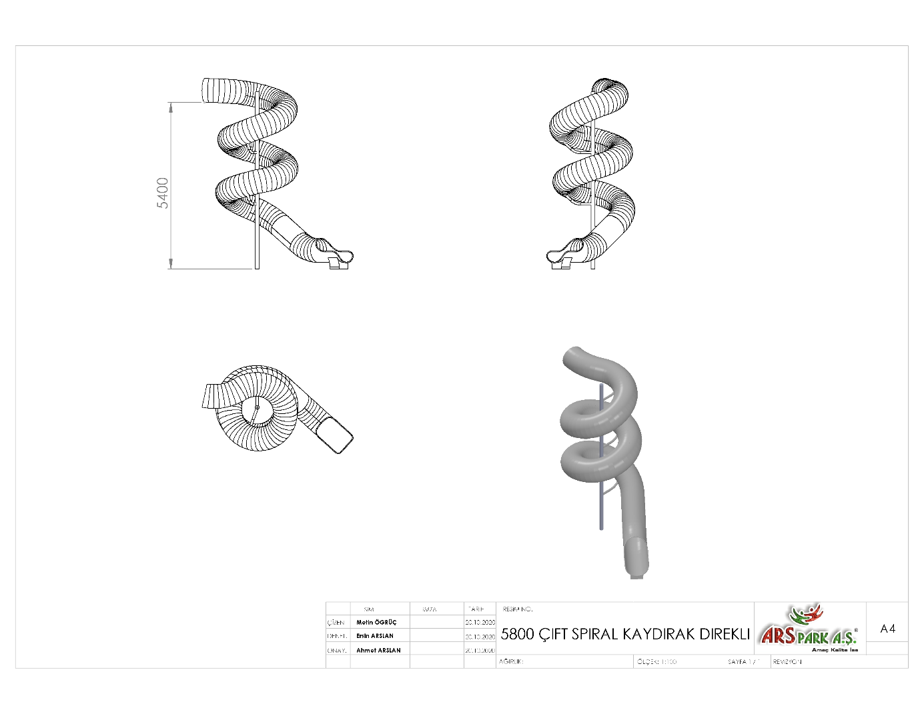

Oyun Grubu’nda kullanılan kaydırak paslanmaz AISI 304 kalitesinde minimum 2 mm sac malzemeden H:5400 mm yüksekliğinde üretilecek olup minimum Ø750 mm iç genişliğinde olacaktır. Kaydırak çıkışında bulunan kenarlar R13,5 mm çapında bükülerek yaralanmaya sebebiyet verme ihtimali ortadan kaldırılacaktır. Kaydırak iç ve dış yüzeyinde keskin kenar ve kaynak birleştirme yerlerinde çapak bulunmayacaktır. TSE standartlarına uygun ölçülerde üretilecek olan kaydırak başlama bölümü uzunluğu minimum 350 mm olacaktır. Başlama bölümü, merkez hattından yapılan ölçmede, kayma bölümü yönündeki aşağıya doğru eğim açısı en fazla 5°, kayma bölümünün yatayla yaptığı azami eğim açısı 60° olacaktır. Kaydırak, başlama ve çıkış bölümleri düz olacaktır. Çıkışı kolaylaştırmak için kaydırağın tabanında topuz bulunacaktır.

Kaydırağın toprak zemine montajında, ‘L’ şeklinde bükülmüş Ø27 x 2,5 mm SDM borunun ucuna cıvatalar kaynak yöntemiyle birleştirilip ankraj sistemi oluşturularak betonlanacaktır ve kaydırak topuzunun tabanında bulunan 30 x 10 mm lamada bulunan deliklere bağlantı elemanları yardımıyla monte edilecektir.

Kaydırağın beton zemine montajında yere sabitlenmiş çelik dübeller, kaydırak topuzunun tabanında bulunacak 30 x 10 mm lamada bulunan deliklere bağlantı elemanları yardımıyla monte edilecektir. Kaydırak ağırlığından dolayı fazladan oluşacak eğimi engelleme amacıyla Ø114x2,5 mm ölçülerinde SDM boru kullanılacaktır. Kaydırağın destek elemanları asitle silme işleminde sonra kumlama ve elektrostatik toz boya yöntemi ile boyanacaktır.

**ARA ZİNCİRLİ SALINCAK**

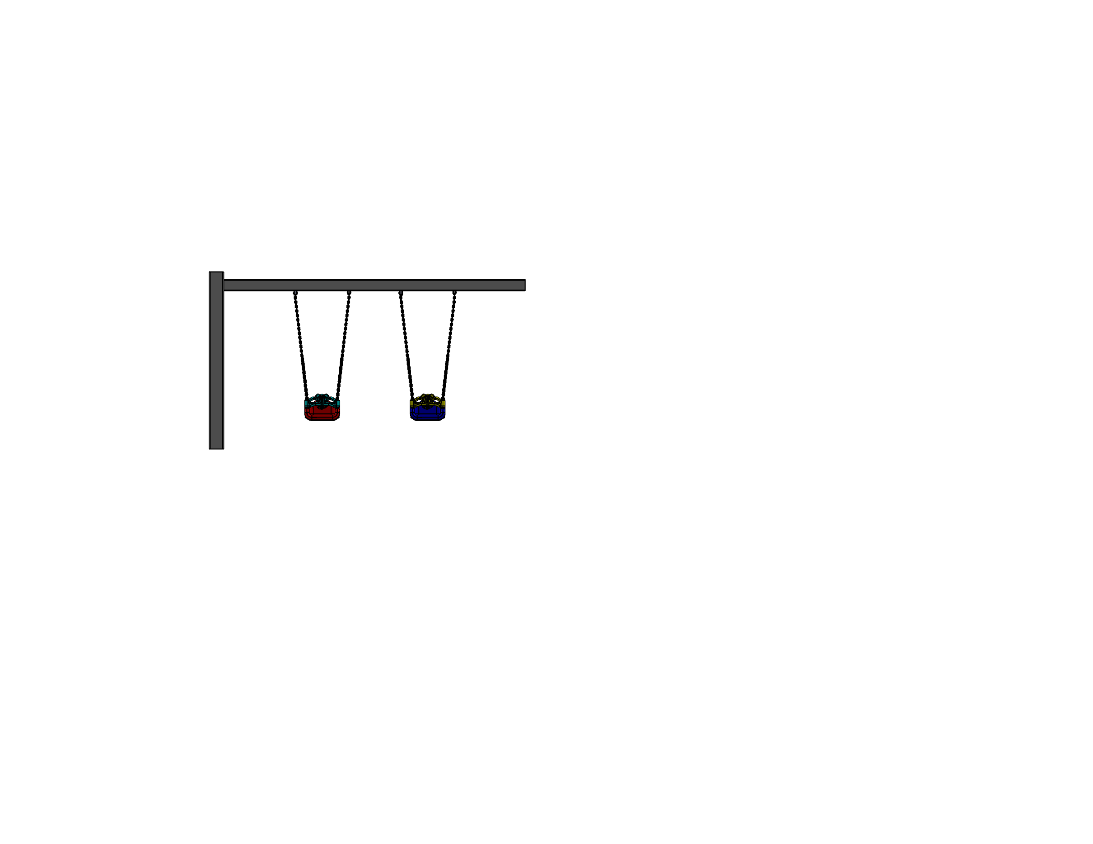

Oyun elemanı ana taşıyıcı boruları 200 x 200 x 5 mm profilden üretilecek olup kumlama işlemine tabi tutularak elektrostatik toz boya yöntemi ile dış cepheye uygun çocukların ilgisini çekecek canlı renklerde boyanacaktır. 200 x 200 x 5 mm profilden üretilmiş yatay ana taşıyıcı dikey ana taşıyıcı üzerine teraziye alındıktan sonra dikey ana taşıyıcı ayaklar üzerine montajı resimdeki gibigerçekleşecektir.

Zincirin yatay ana taşıyıcıya bağlantısı için kulanılacak rulmanlı mafsal minimum 3 mm galvanizli sacdan 200 x 200 x 5 mm profile uygun bir şekilde iki noktadan yüzeyleri birbiri karşılayacak biçimde galvanizli vidalarla sabitlenecektir. Mafsalın hareketli kısmında minimum Ø 20 mm (iç çapı) olan rulman sistemi kullanacaktır. Rulmanlı olan hareketli kısmın sabit ağza montajı galvanizli minimum Ø20 x 35 mm mil ile monte edilecektir.

**SALINCAK OTURAĞI (ZİNCİRLİ MAFSALLI)**

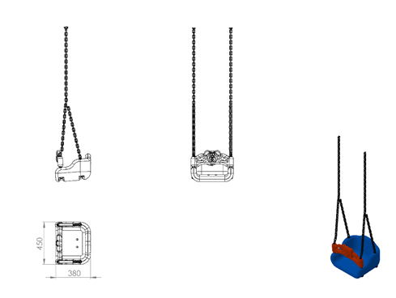

380 x 450 mm ölçülerinde üretilecek olan salıncak oturağı (zincirli mafsallı) şişirme yöntemi ile 1. Sınıf polietilen malzemeden çift cidarlı olarak üretilecektir. Oturak ve korkuluk toplam minimum 3950 g ağırlığında üretilecektir. Oturak tabanında, yüzeyde bulunan ağırlıklardan dolayı oluşacak yüklere karşı mukavemetini artırmak için minimum 25 mm genişliğinde lama kanalı bulunacak ve zincir bağlantısının sağlamlığı için 5x25 mm lamadan oturağın alt yüzeyini saracak biçimde üretilerek oturak tabanından bağlantısı yapılacaktır. Salıncak oturağı ve korkuluk üzerinde askı elemanlarının geçirileceği açıklıklar bulunacak ve delikte meydana gelebilecek parmak sıkışma risklerini ortadan kaldırmak için polyamid malzemeden plastik enjeksiyon yöntemi ile üretilecek salıncak mapası kullanılacaktır.

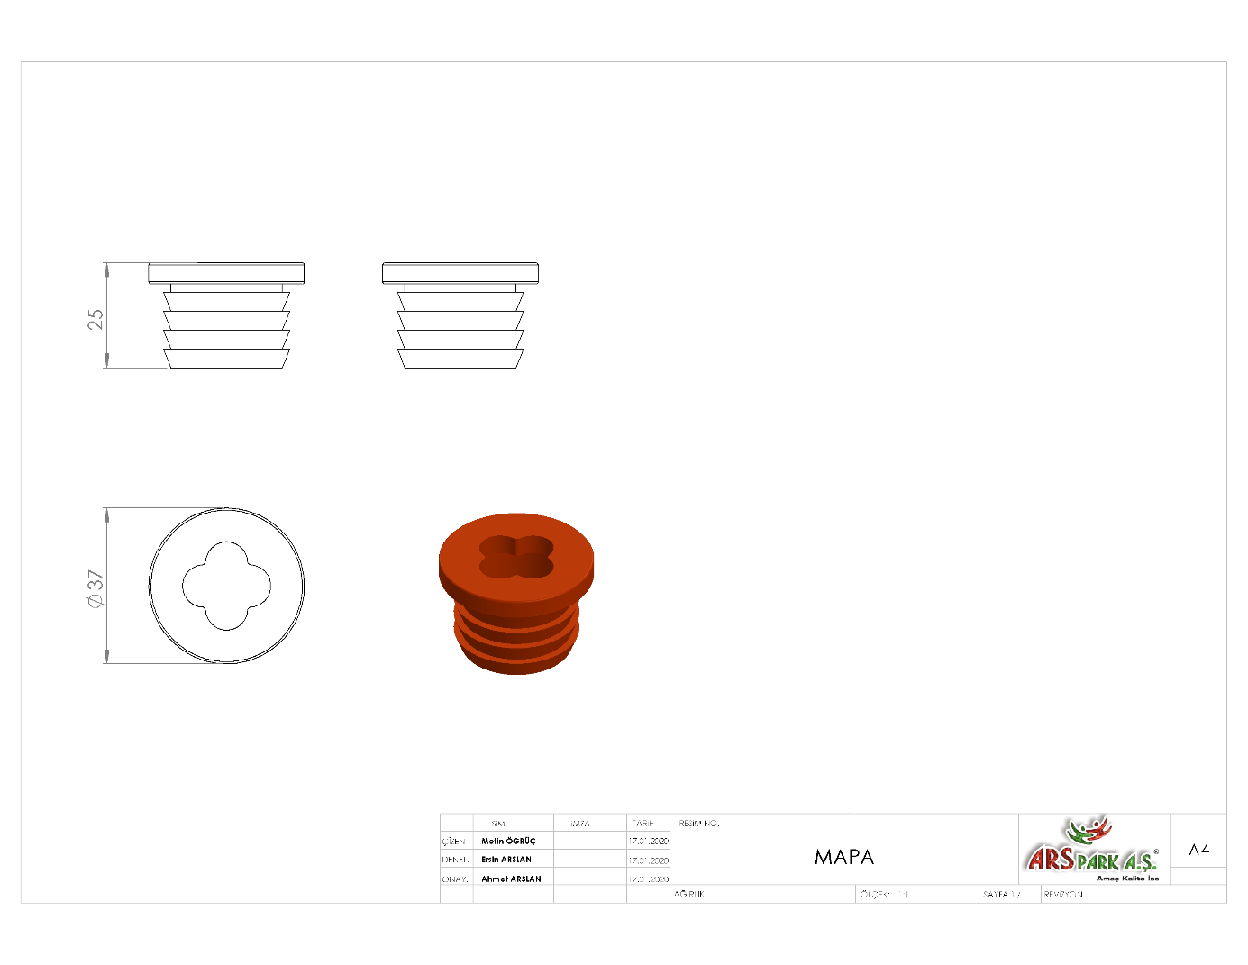

Askı elemanı olarak kullanılacak zincirin 6 mm’lik kalibre minimum 310 N/mm² çekme gerilimine sahip daldırma galvaniz olması gerekmektedir.

Teknik resimde belirtilen ölçülere uygun üretilecek olan oturak korkuluğu figürlü olup çocukların elleriyle rahat kavrayabileceği tutamak yerlerinin olması gerekmektedir.

**HAMAK SALINCAK**

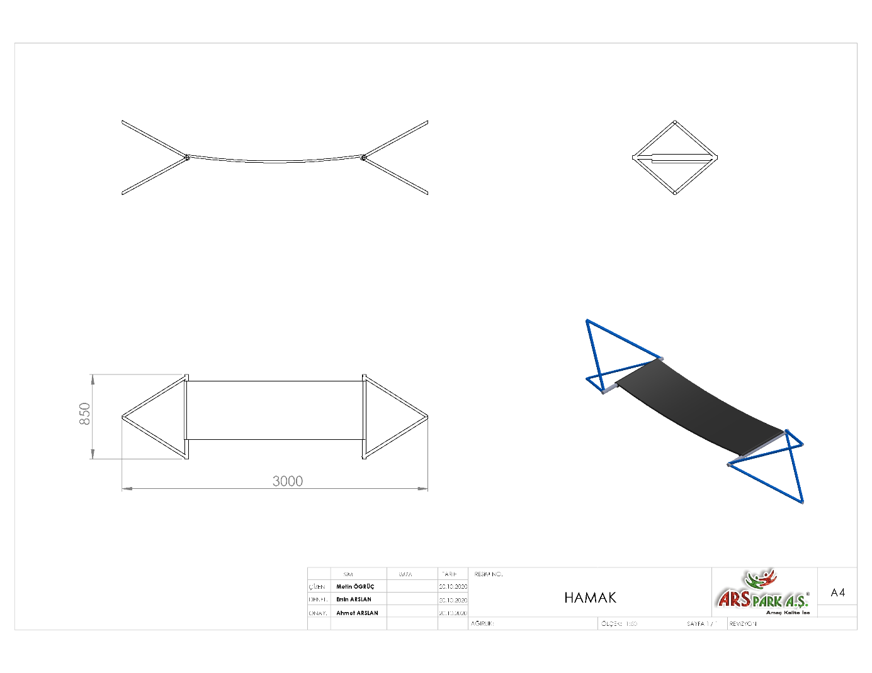

3000 x 850 mm ölçülerinde olan hamak salıncağın oturağı 12~15 mm kauçuk malzemeden üretilecektir. Oturma alanı için kullanılan kauçuk ana taşıyıcı Ø34 x 2,5 mm SDM boruya özel bir aparat yardımı ile bağlanacak ve alet yardımı olmadan gevşemesi mümkün olmayacaktır.

Salıncak, oyun grubuna Ø18 mm çelik zırhlı halat ile bağlanacaktır.

**S KÖPRÜ**

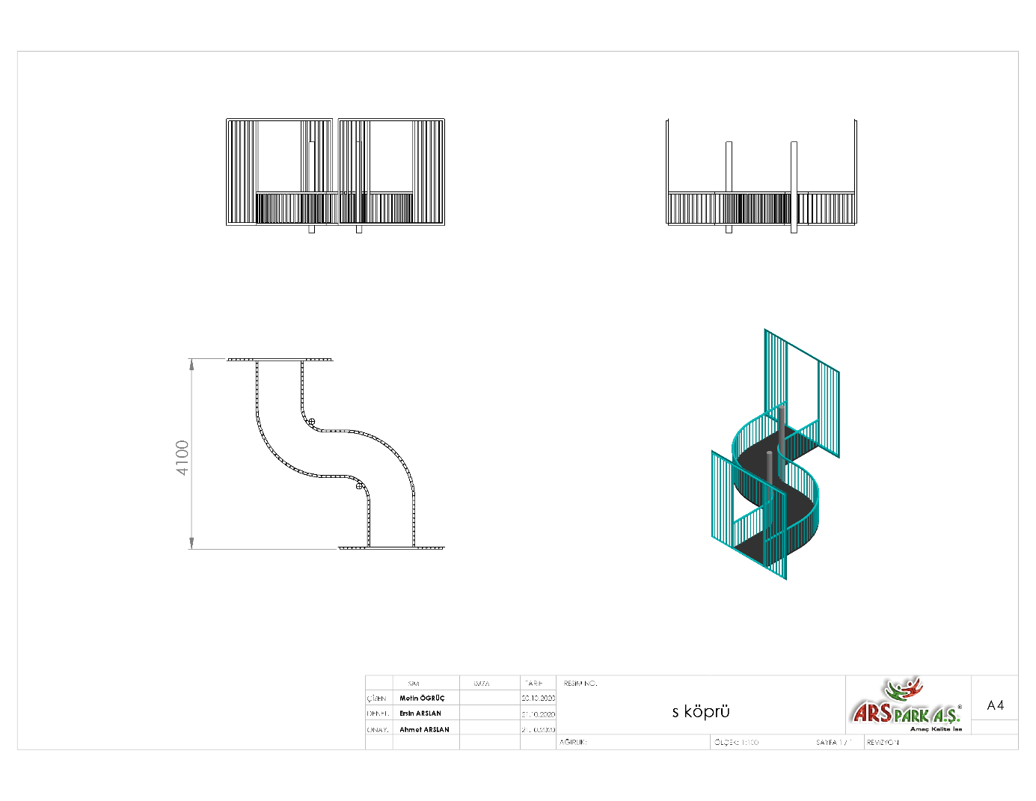

S Köprü Ekipmanı teknik resme uygun olarak 4100 mm genişliğinde oyun grubuna bağlanacak olan metal bağlantı pano 40 x 40 x 4 mm L eşkenar köşebent malzemeden üretilecek olup, korkuluk ve köprü boyunca kullanılacak olan parmaklıklar minimum Ø21 x 2 mm borudan TSE standartlarına uygun sıkışmalara karşı tehlike riski bulunmayan boşluklara sahip olarak üretilecektir. Köprüye estetik bir görünüm kazandırmak için dönüm noktalarında köprü bitişiğinde 2 adet 114 x 2,5 mm SDM boru üzerine palmiye figürü bulunacaktır. Köprünün ayak basma kısımları 2 mm galvaniz sacdan kapalı sistem ve tek parça olarak imal edilecek olup yüksek mukavemetli dayanımı için alt kısımlarından 20 x 40 x 2 mm profil ile örülerek desteklenecektir. Kapalı ve tek parça olarak imal edilen bu köprü platformunun korozyona karşı direnç sağlaması ve yüzey üzerinde neden olacağı sürtünme katsayısının artışı için minimum 2 mm plastisol kaplama yapılacak ve bu sayede ayak kaymasını minimum seviyelere indirerek oluşan yumuşak doku sayesinde düşme anında gerçekleşebilecek yaralanmaları asgari seviyeye getirecektir. Platform yüzeyinde yağmur sularını tasfiye etmek amaçlı delikler mevcut olacaktır. Bu deliklerin parmak sıkışmasını önleme amaçlı minimum 25 mm olması gerekmektedir.

**İKİLİ KAYDRIAK KORKULUĞU**

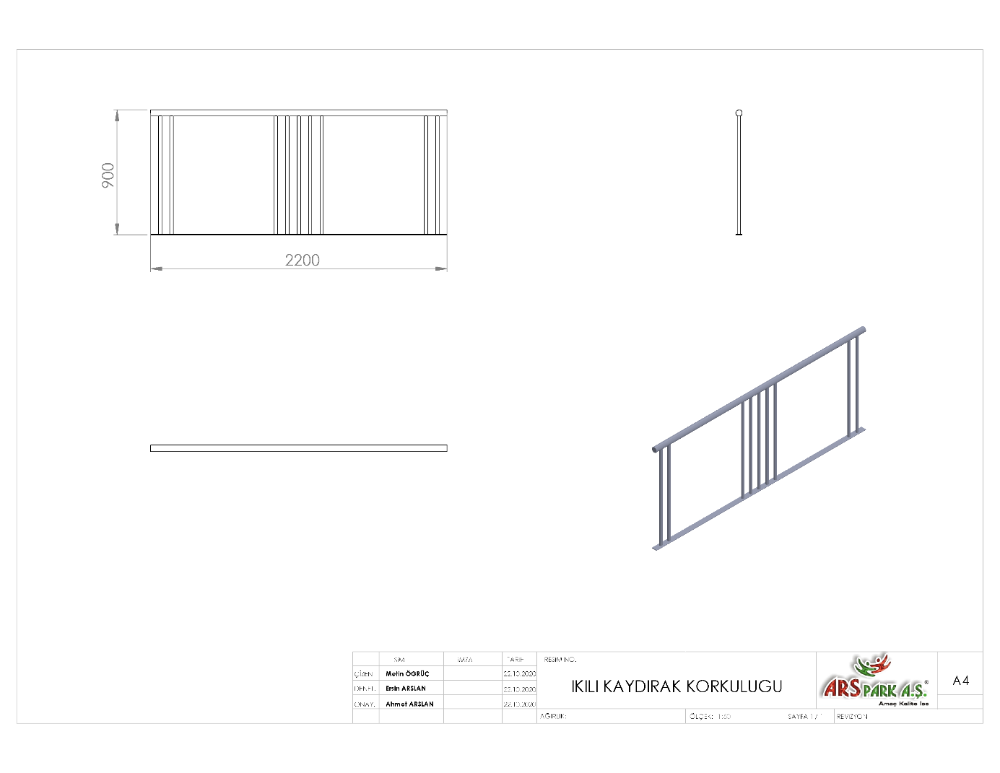

İkili kaydırak korkuluğu konstrüksiyonu Ø27 x 2 mm borulardan ergonomik olarak teknik resimde belirtilen ölçülerde ve yüzeyinde yaralanmalara ve darbelere karşı keskin ve sivri yüzey bulundurmayacak şekilde dizayn edilip parçaların de monte olmayacak birleştirmeleri gaz altı kaynağı yöntemiyle gerçekleşecektir. 2200 mm genişliğinde olan oyun grubu ekipmanın yerden yüksekliği 900 mm olacak olup zemin bağlantı yerleri 30 x 5 mm silme ile gerçekleştirilecektir. Korkuluk üst tutamağı tek parçadan Ø48 x 3,20 mm SDM borudan oluşacak ve diğer parmaklıklar ile kaynak yöntemiyle birleştirilecektir. Bağlanacak iki kaydırak için de eşit minimum 750 mm genişlikte TSE standartların uygun boşluk bırakılacaktır.

**HALAT TIRMANMA**

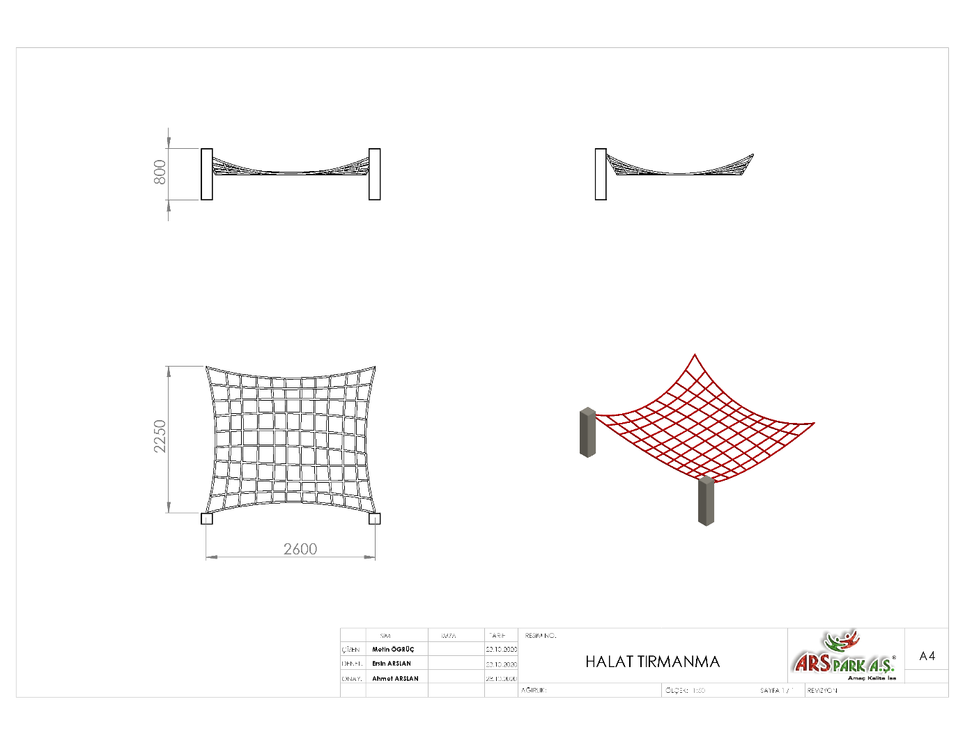

Oyun Grubunda zemin ve oyun evi arasında bağlantı görevi görecek olan halat tırmanma 2600 x 2250 mm ölçülerinde 800 mm yüksekliğinde, Ø18 mm çelik halat ile halatlar arası açıklık TSE kurallarına uygun olarak örülecektir. Halat kesişimlerinde ve birleşimlerinde halat örgüsünün açılmasını engelleyecek alüminyum sıkmaların üzerine estetik görünümlü plastik bağlantı elemanları bulunacaktır. Halatın zemine bağlantısında halat, doğrudan zemine bağlanmayacak olup Ø114 x 2,5 mm ve 800 mm yüksekliğinde SDM boru olacaktır. Borunun halat ile bağlantısı boruya kaynak edilmiş minimum 5 mm kalınlığında kulaklar yardımıyla yapılacaktır.

**PALMİYE**

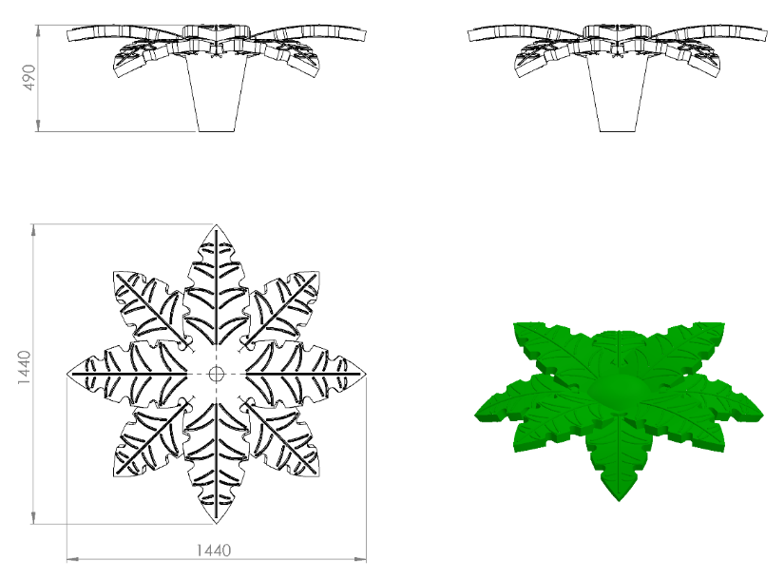

1440 x 1440 x 490 mm ölçülerinde minimum 16 kg ağırlığında 1. Sınıf polietilen malzemeden rotasyon yöntemiyle çift cidarlı olarak üretilen palmiye figürününyaprakları doğal ağaç görünümlü olabilmesi için altlı üstlü kademeli olarak dizayn edilip yaprak eksen araları 45ᵒ olacak biçimde üretilecektir. Palmiye figürü montajı boruya geçirme yöntemi ile olacaktır.

**ÇIKRIK**

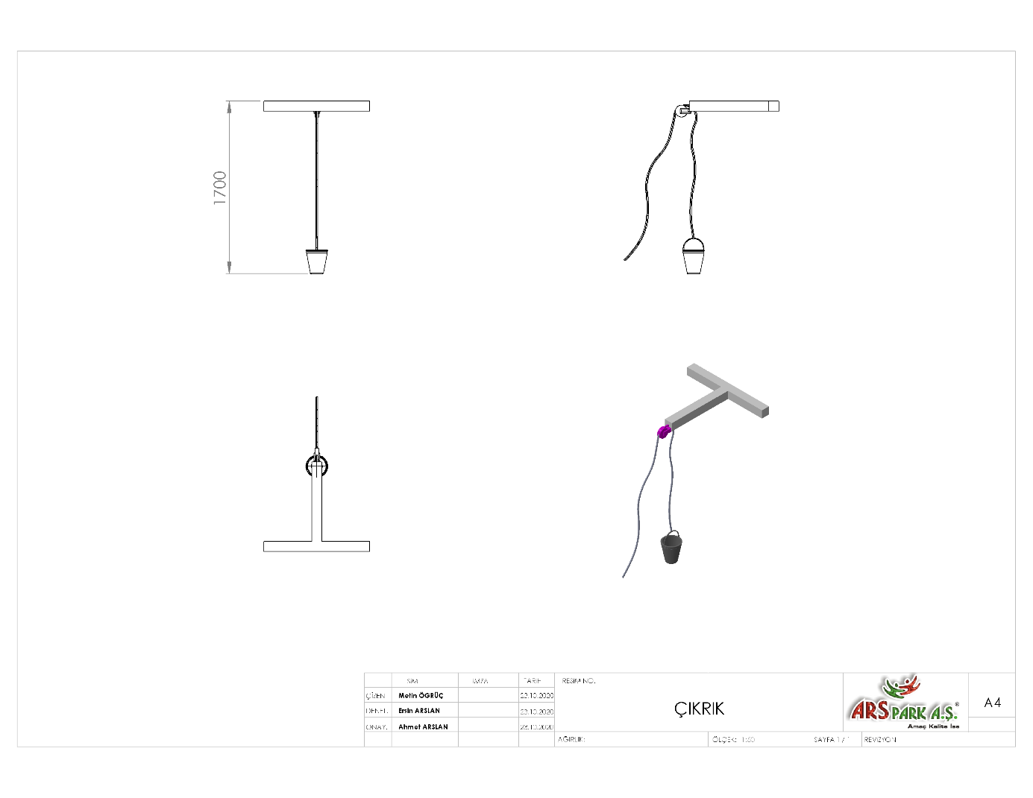

Oyun grubundan 900 mm uzaklığa sahip kova, 200 x 200 x 5 mm taşıyıcı ucuna R60 mm makara yuvası kaynak yöntemiyle birleştirilmiş olacaktır. Makara içerisine Ø16 mm halat bulunacak olup ucuna minimum Ø200 mm genişliğinde metal kova bulunacaktır. Halat ucunda halatın makara yuvasından çıkmasını engelleyecek aksam bulunacaktır.

**DAİRESEL DÖNENCE**

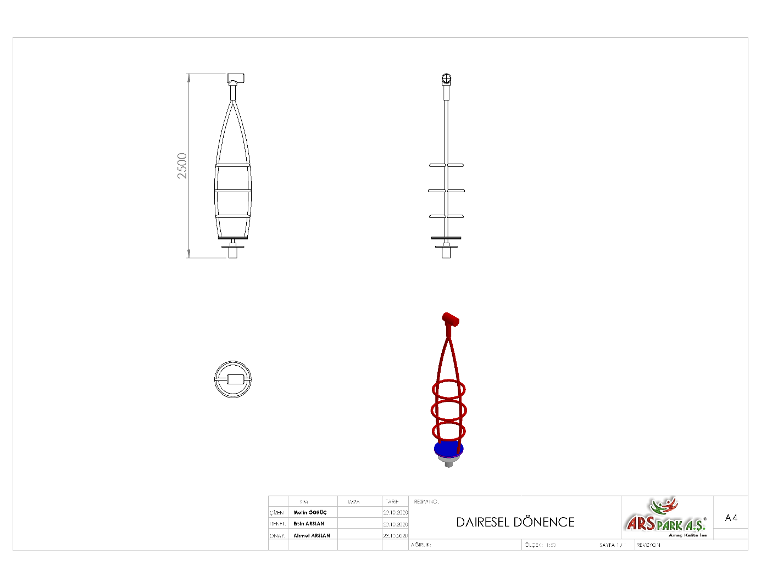

2500 mm yüksekliğinde ve 250 mm genişliğinde üretilecek olan dairesel dönence ana konstrüksiyon Ø27x2 mm SDM borudan üretilecektir. Ayak basma yerinde 19 mm kalınlığında 3 katmanlı yüksek yoğunluklu polietilen tabla bulunacaktır. Dönencenin üst ve alt kısımlarında dönmeyi kolaylaştırmak için rulman bulunacaktır.

**POLİETİLEN TÜNEL GEÇİŞ**

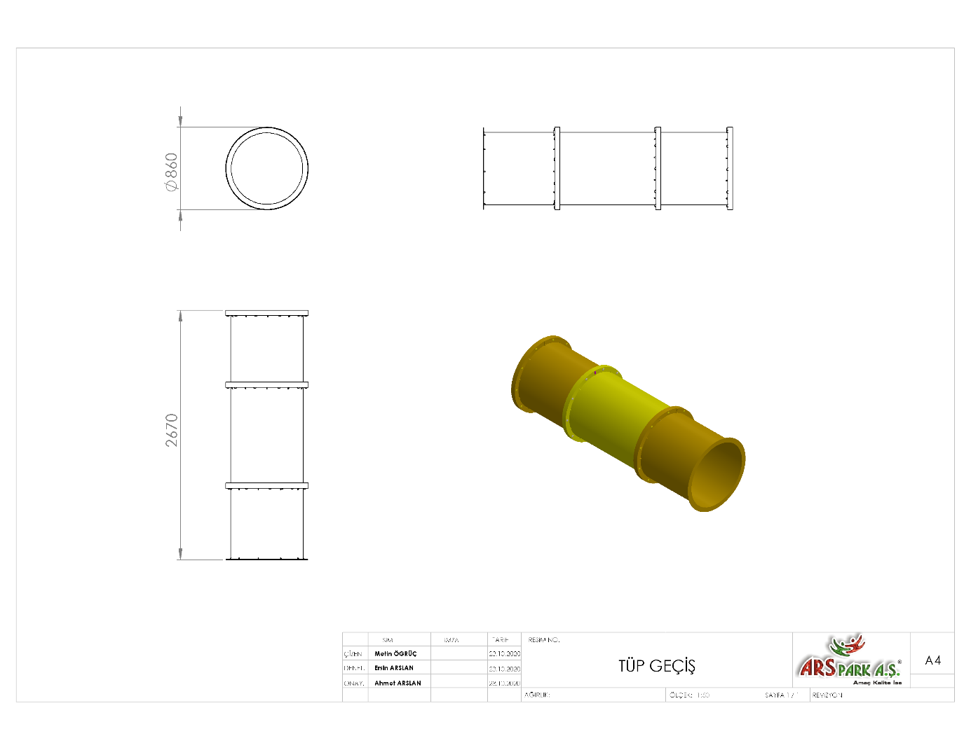

İç genişliği minimum Ø750 mm olan polietilen malzemeden üretilecek olup, 2670 mm uzunluğunda 3 tüp parçanın birleştirilmesiyle oluşacaktır.

**110 CM TÜP**

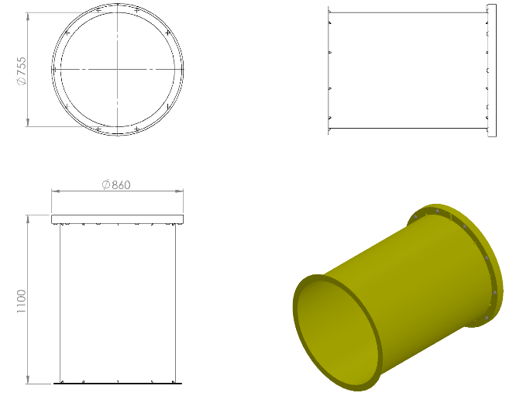

* Polietilen malzemeden tek cidarlı ve tek parça olarak imal edilecektir.
* Ağırlık = 20 kg
* Korkuluk ile montajlanması alından değil çift eğim sistemiyle yandan olacaktır.
* Parçanın iç çapı min. 750 mm olacaktır.

**80 CM TÜP**

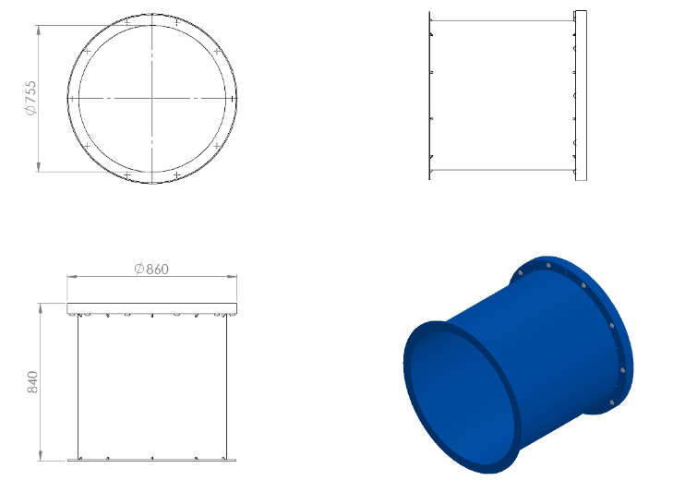

* Polietilen malzemeden tek cidar ve tek parça olarak imal edilecektir.
* Ağırlık = 16 kg
* Pano ile montajlanması alından değil çift eğim sistemiyle yandan olacaktır.
* Parçanın iç çapı min. 750 mm olacaktır.

**PANOLAR**

**POLİKARBON PANO**

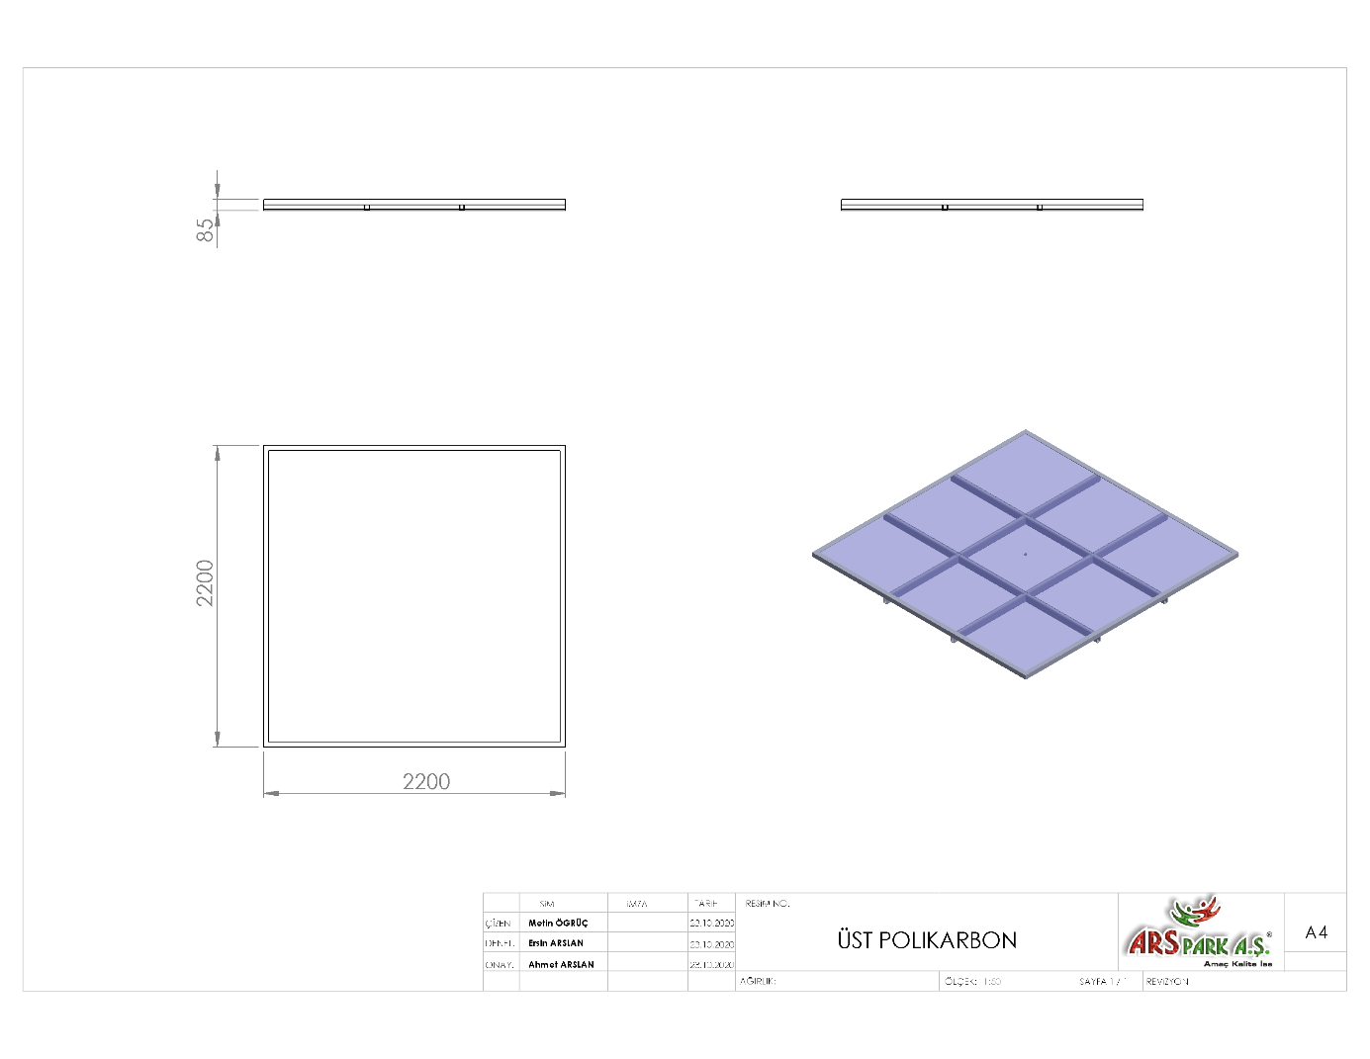

2200 x 2200 x 85 mm ölçülerinde bulunan pano polikarbon malzemeden minimum 8 mm kalınlığında özel lazer kesim yöntemiyle akriliğe zarar vermeden üretilmiş, oyun evinin yeterli güneş ışığını alması için şeffaf renkte olacaktır. Panonun tabanına 40 x 40 x 2 mm profiller monte edilerek mukavemeti arttırılacaktır.

**METAL PANO**

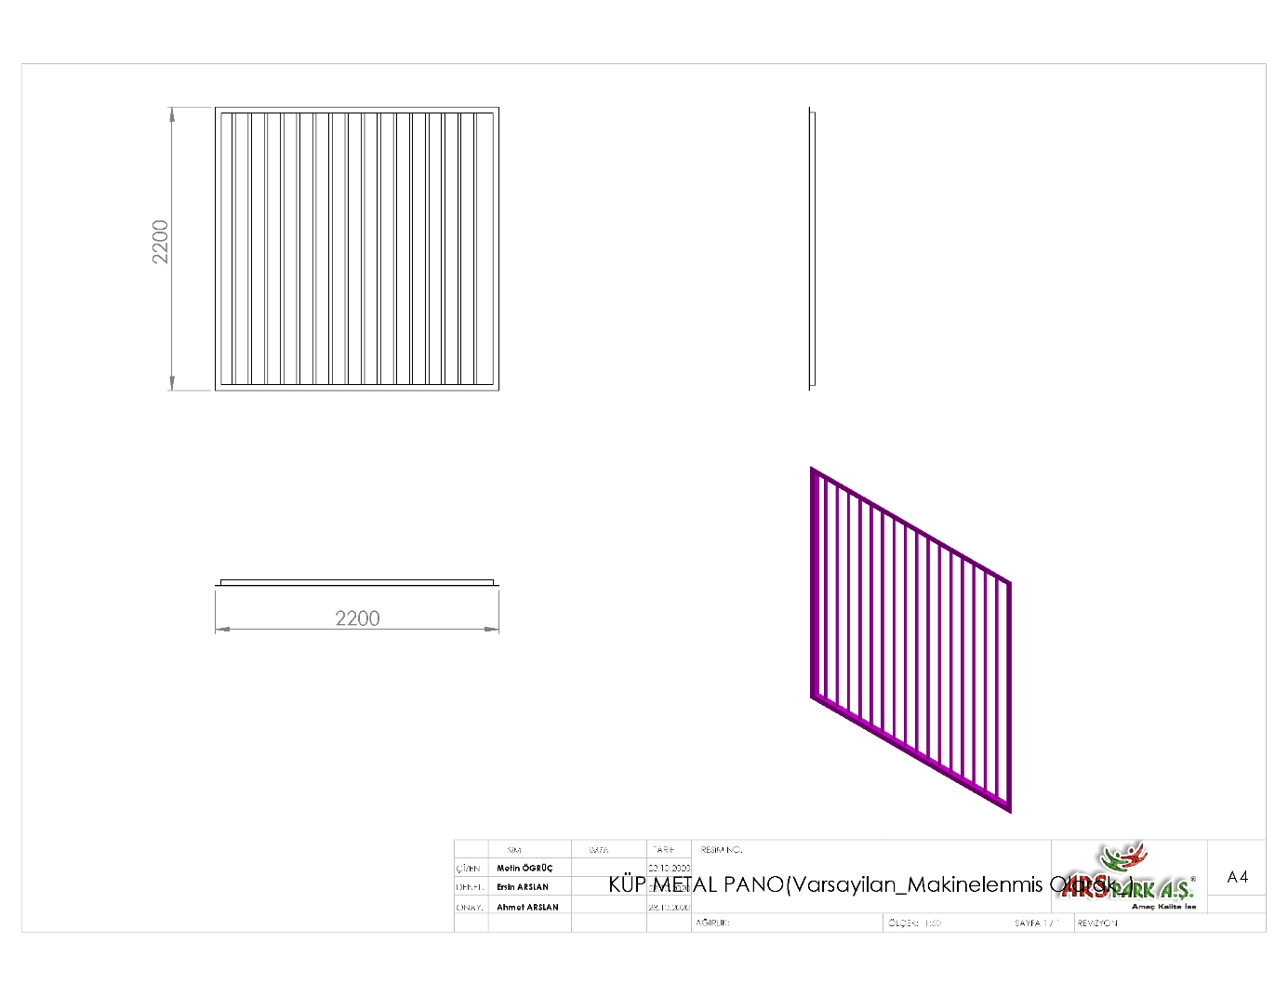

Metal Pano teknik resme uygun olarak 2200 x 2200 x 50 mm ölçülerinde ana konstrüksiyon, 40 x 40 x 4 mm L eşkenar köşebent malzemeden üretilecek olup, parmaklıklar minimum Ø21 x 2 mm borudan TSE standartlarına uygun parmak sıkışma tehlikeleri oluşmayacak boşluklara sahip olarak üretilecektir.

**METAL TÜP PANO**

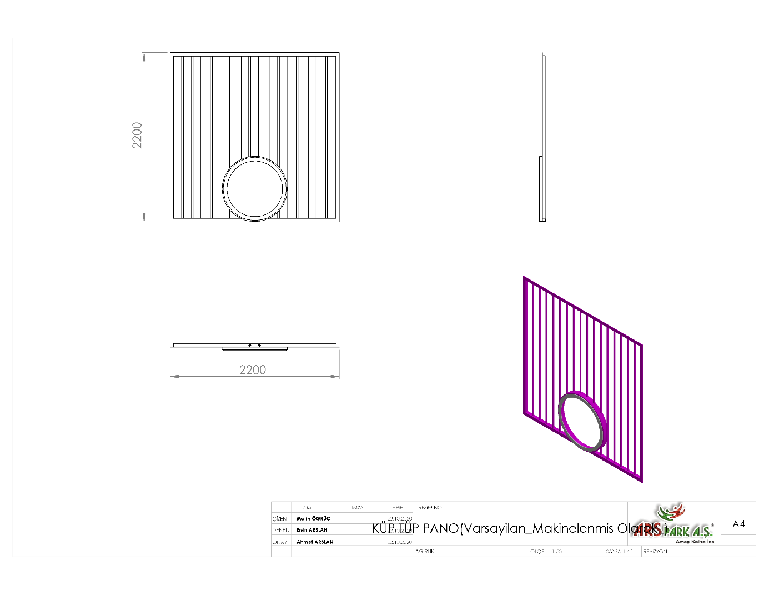

Metal Tüp Panonun teknik resme uygun olarak 2200 x 2200 mm ölçülerinde ana konstrüksiyon, 40 x 40 x 4 mm L eşkenar köşebent malzemeden üretilecek olup, parmaklıklar minimum Ø21 x 2 mm borudan TSE standartlarına uygun parmak sıkışma tehlikeleri oluşmayacak boşluklara sahip olarak üretilecektir. Pano üzerinde tüp kaydırak çift eğim sistemine uygun bağlantıyı yapmak için 40 x 20 x 2,5 mm profil bükülerek korkuluklarla kaynak yöntemiyle birleştirilecektir.

**HDPE PANO**

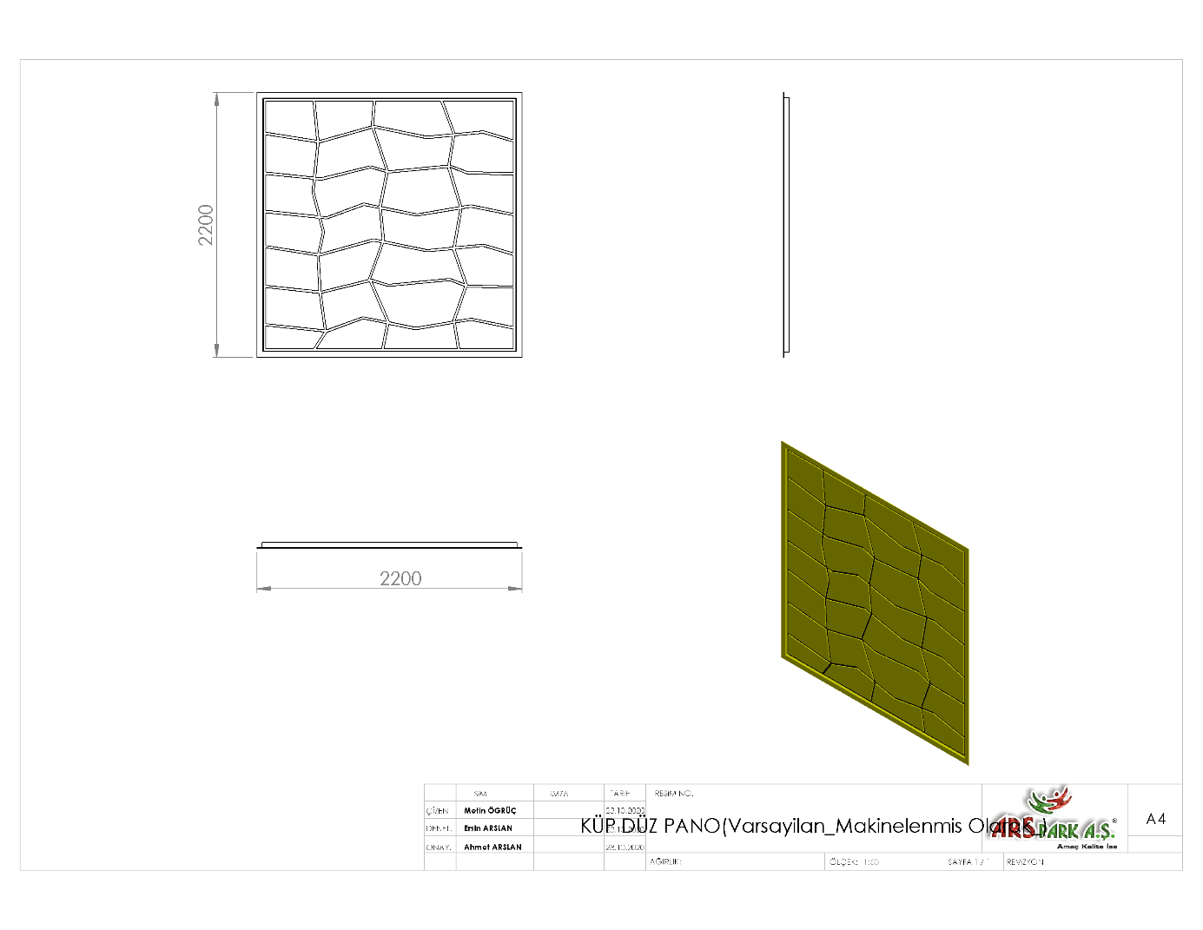

Oyun grubunda bulunan HDPE pano 2200 x 2200 mm ölçülerinde 3 katmandan oluşan yüksek yoğunluklu polietilen malzemeden 2 renkten oluşacak şekilde 19 mm kalınlığında imal edilecektir. Ana konstrüksiyon, 40 x 40 x 4 mm L eşkenar köşebent malzemeden üretilecektir.

**ABAKÜS PANO**

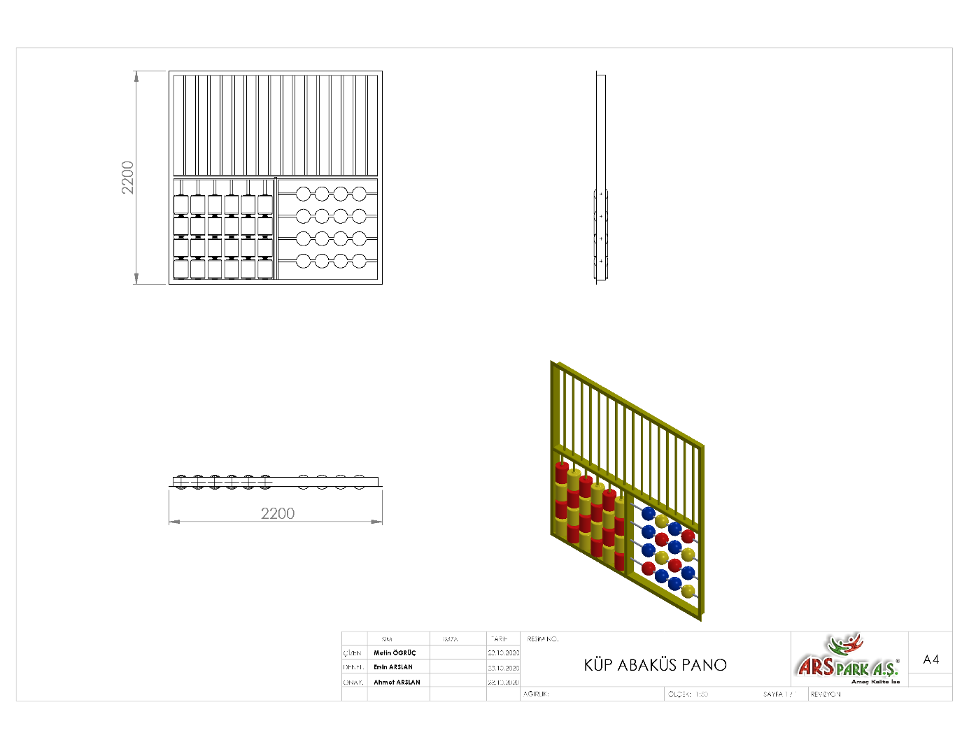

Abaküs Pano teknik resme uygun olarak 2200 x 2200 mm ölçülerinde ana konstrüksiyon, 40 x 40 x 4 mm L eşkenar köşebent malzemeden üretilecek olup, parmaklıklar, harf silindirleri ve minimum Ø150mm ölçülerinde olacak polietilen top; minimum Ø21 x 2 mm borudan TSE standartlarına uygun parmak sıkışma tehlikeleri oluşmayacak boşluklara sahip olarak üretilecektir.

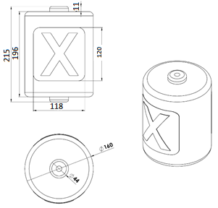

Harf silindirleri 1. Sınıf polietilen malzemeden plastik enjeksiyon yöntemi ile 4 parçadan olmak üzere toplamda minimum 360 g olarak kendiliğinden çocukların ilgisini çekecek canlı renklerde üretilecektir. Harf silindirinin bir yüzeyinde “X” arka yüzeyinde ise “O” harfi bulunacak olup, harfler kalıp içerisinden yarı mamul üzerinde kabartma şeklinde kendiliğinden çıkacaktır. Daha sonradan boyama ya da yapıştırma yöntemiyle kesinlikle yapılmayacaktır.

**HALAT PANO**

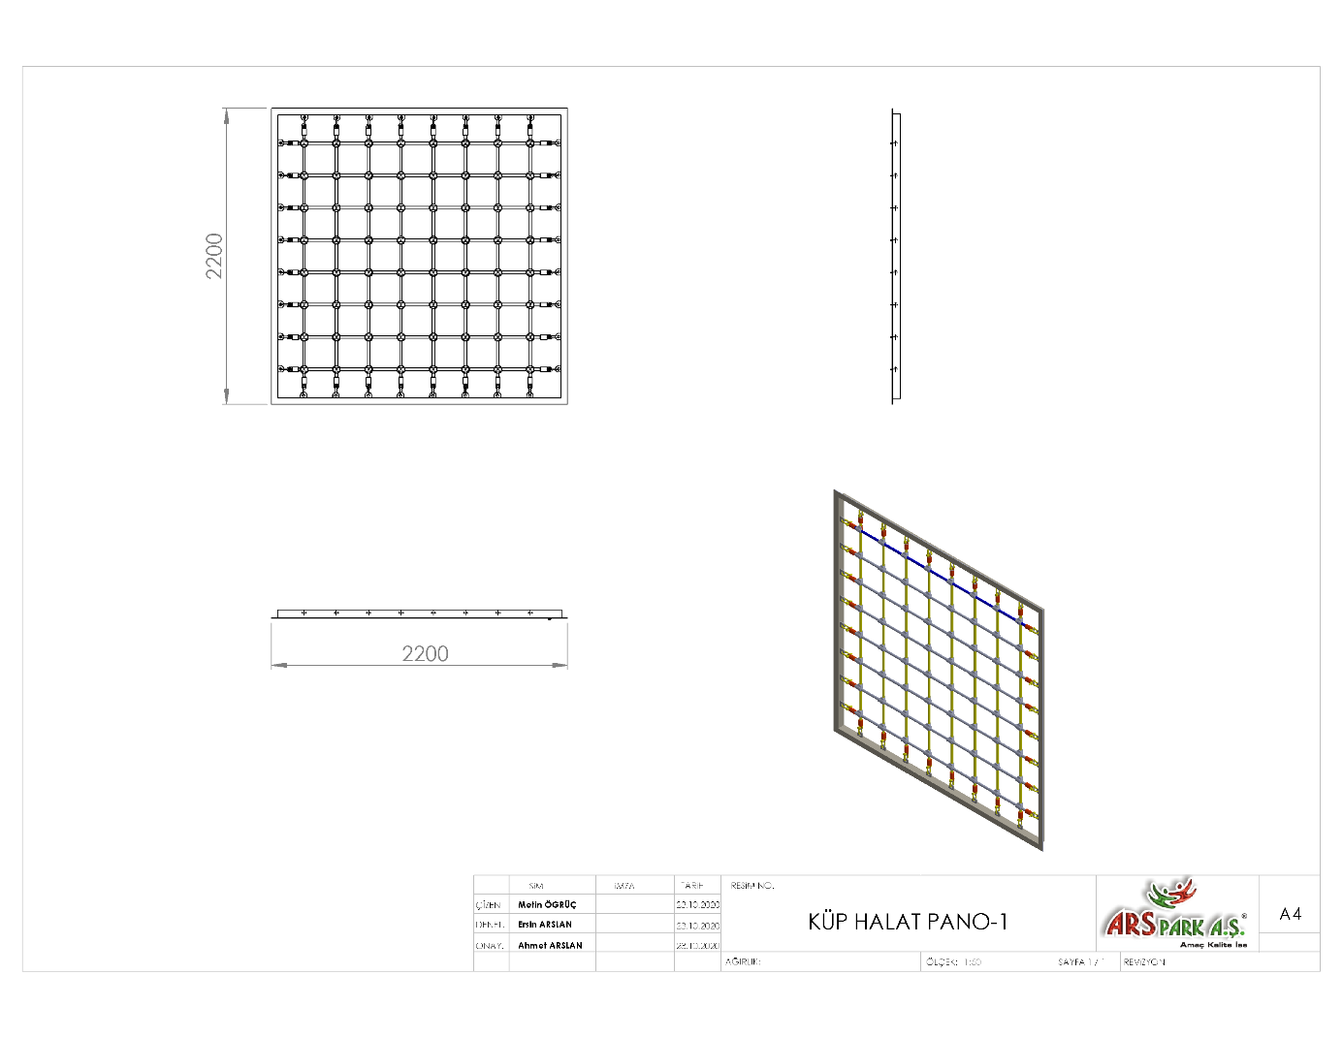

Halat Pano teknik resme uygun olarak 2200 x 2200 mm ölçülerinde ana konstrüksiyonu, 40 x 40 x 4 mm L eşkena

r köşebent malzemeden üretilecek olup, içerisinde çelik zırhlı halat teknik resimde görüldüğü biçimde örülecektir. Halatlar arası boşluk TSE standartlarına uygun parmak sıkışma tehlikeleri oluşmayacak boşluklara sahip olarak üretilecektir. Halat kesişim ve birleşim yerlerinde metal ve plastik bağlantı elemanları kullanılacaktır.

**HALAT AĞ PANO**

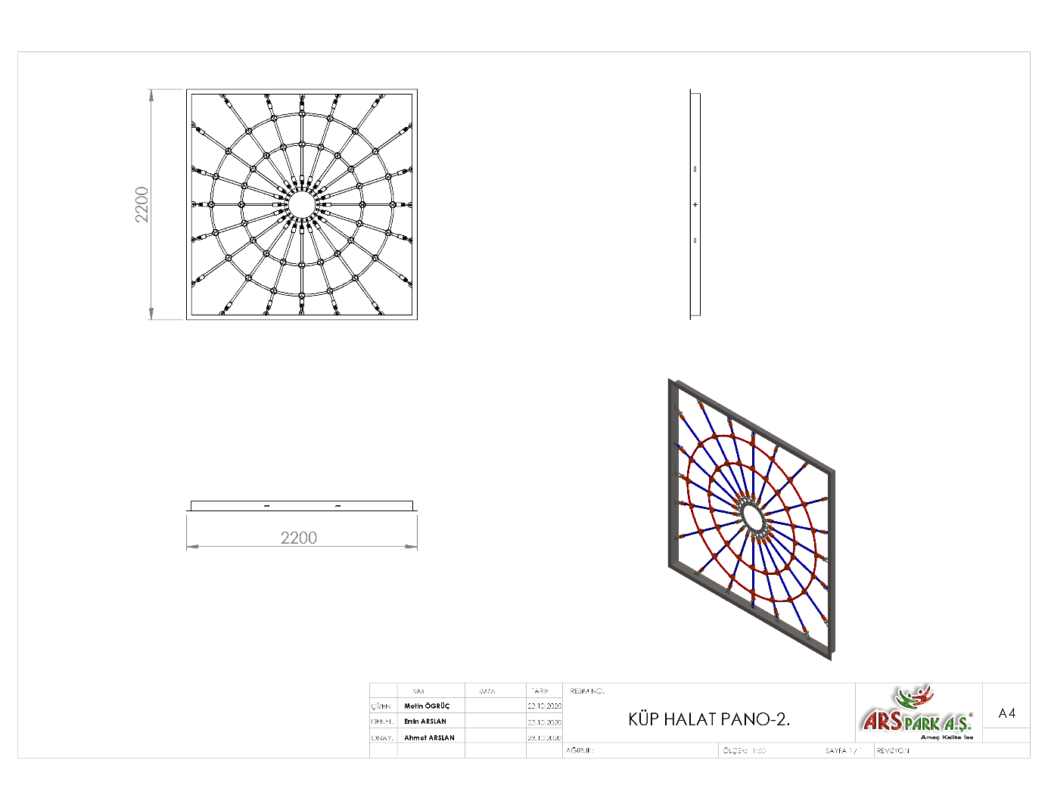

Halat Ağ teknik resme uygun olarak 2200 x 2200 mm ölçülerinde ana konstrüksiyon, 40 x 40 x 4 mm L eşkenar köşebent malzemeden üretilecek olup, içerisinde çelik zırhlı halat teknik resimde görüldüğü biçimde örülecektir. Halatlar arası boşluk TSE standartlarına uygun parmak sıkışma tehlikeleri oluşmayacak boşluklara sahip olarak üretilecektir. Halat kesişim ve birleşim yerlerinde metal ve plastik bağlantı elemanları kullanılacaktır.

**3’LÜ LASTİK**

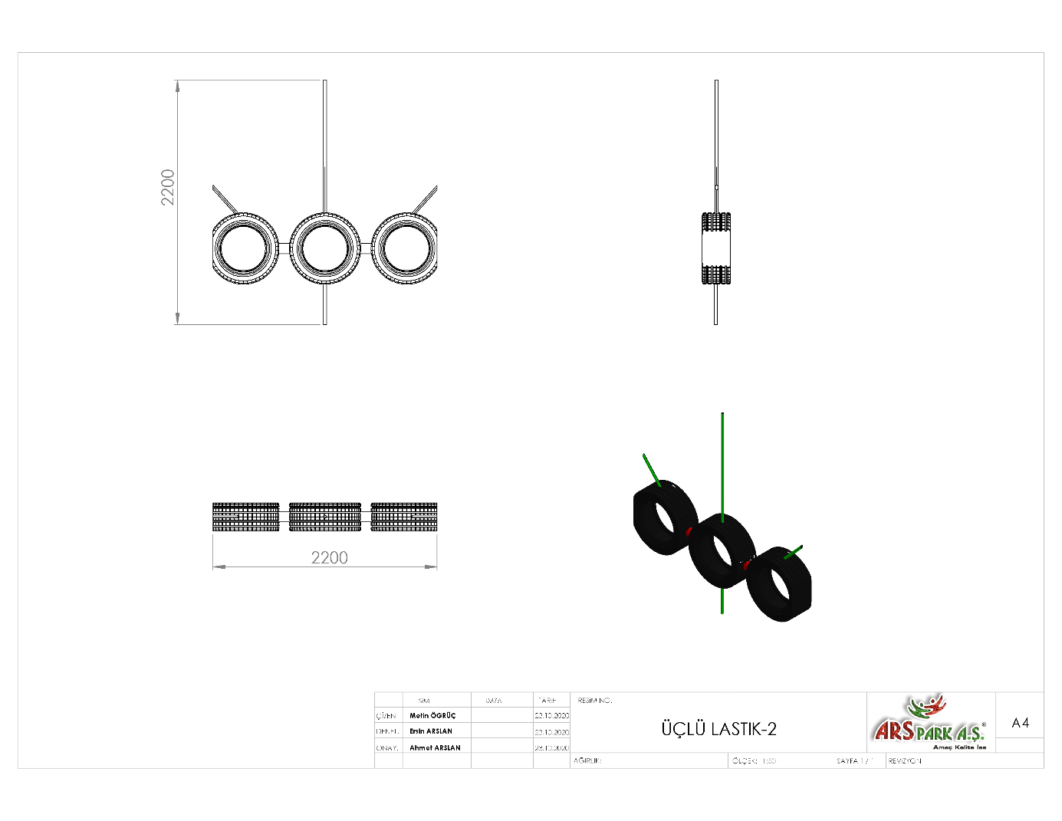

2200 x 2200 mm ölçülerinde üretilecek olan 3’lü lastik geçiş oyun ekipmanı ana taşıyıcı halatı minimum Ø18 mm çelik zırhlı halat malzemeden oluşacaktır. Ekipman üzerinde bulunacak olan tekerlekler metal üzeri kauçuk malzemeden iç çapı minimum 350 mm olacaktır. Tekerlekler halat yardımıyla ana halata bağlanacak olup birbirleri arasında da sabitlemek için bağlantı elemanları bulunacaktır.

**HALAT SİSTEMLERİ**

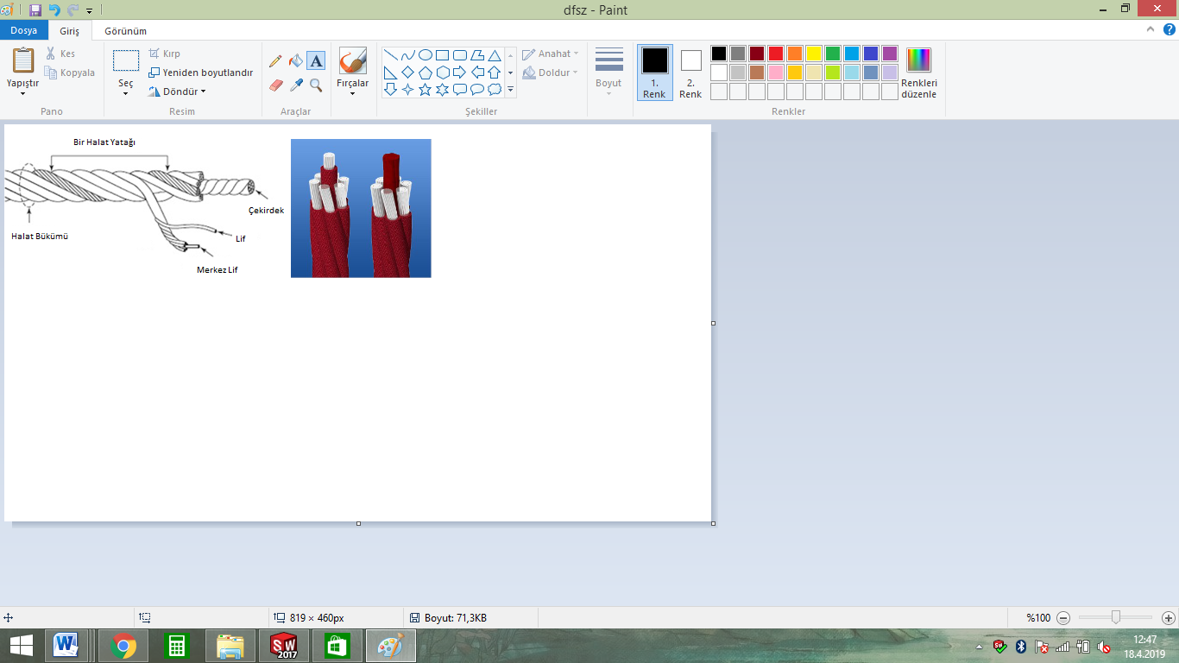

Zırhlı çelik halatın dış çapı Ø 18 mm olacaktır. Çelik halatın içerisinde toplam 103 adet çelik tel bulunacaktır. Zırhlı çelik halat 7 adet sarmaldan oluşacaktır. Zırhlı çelik halatın orta çekirdeğinde 7 adet çapı Ø 1.9 mm olan sarmal çelik bulunacaktır. Orta sarmal çeliğin her birinde 7 adet galvanizli Ø 0,70 mm çapında çelik tel bulunacaktır. Çekirdeği çevreleyen 6 adet örgü telin her biri zırhıyla beraber 6 mm kalınlıkta olacaktır ve merkezinde polipropilen malzemeden lif şeklinde ip olacaktır. İçeriğinde ve boyasında toksin madde içermeyen halatın Ultraviyole Stabilizanlı olarak minimum ağırlığı 520 g/m’dir. İpli sistemlerde kullanılacak olan çelik telli halatın 70 kN’a kadar çekme kuvvetine dayanım sağlayabilir ve sistemlerde kullanılacak olan presle yüksek basınç altında sabitlenen alüminyum bağlantı elemanlarının minimum 6200 kg çekme kuvvetine karşı mukavemet sağlaması gerekmektedir. Halatın bağlantı ve birleşim noktalarında dağılma ve yıpranmalara karşı özel dokumalı bant kullanılacaktır. Kullanılacak olan halat numunesi ile birlikte yukarıda belirtilmiş olan çekme kuvveti değerlerini belirten Çekme Deney Raporu komisyona sunulacaktır. Halat kesişim, birleşim noktalarında plastik x bağlantı veya metal x bağlantı elemanları kullanılacaktır.

**METAL BAĞLANTI ELEMANLARI**

  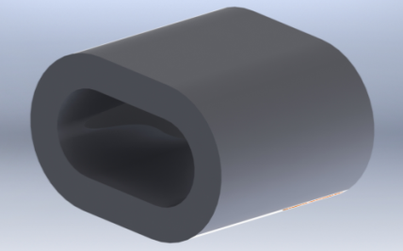

Kesişim Noktası Alüminyum Yüzük Alüminyum Sıkma

Tırmanma halatının uçlarında bulunan birleştirme elemanları alüminyum malzemeden imal edilecektir. Halatın sıkma içerisinden çıkmasını engellemek ve birleşim noktalarını oluşturacak alüminyum bağlantı parçalarının preslenmesi yöntemi ile olacaktır. Alüminyum bağlantı parçaları preslenmeden önce çengeli alüminyum sıkma içerisine sabitlendikten sonra yüke maruz kalan bağlantıların mukavemeti için 600000 kg uygulanarak preslenecektir.

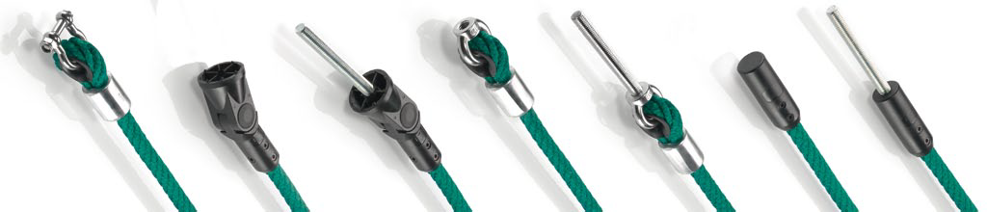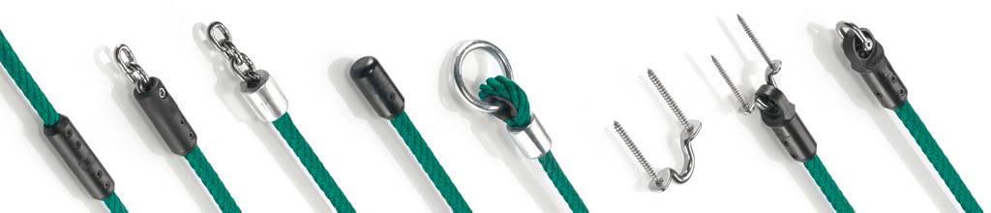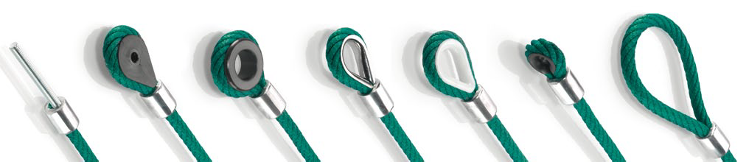

**PLASTİK BAĞLANTI ELEMANLARI**

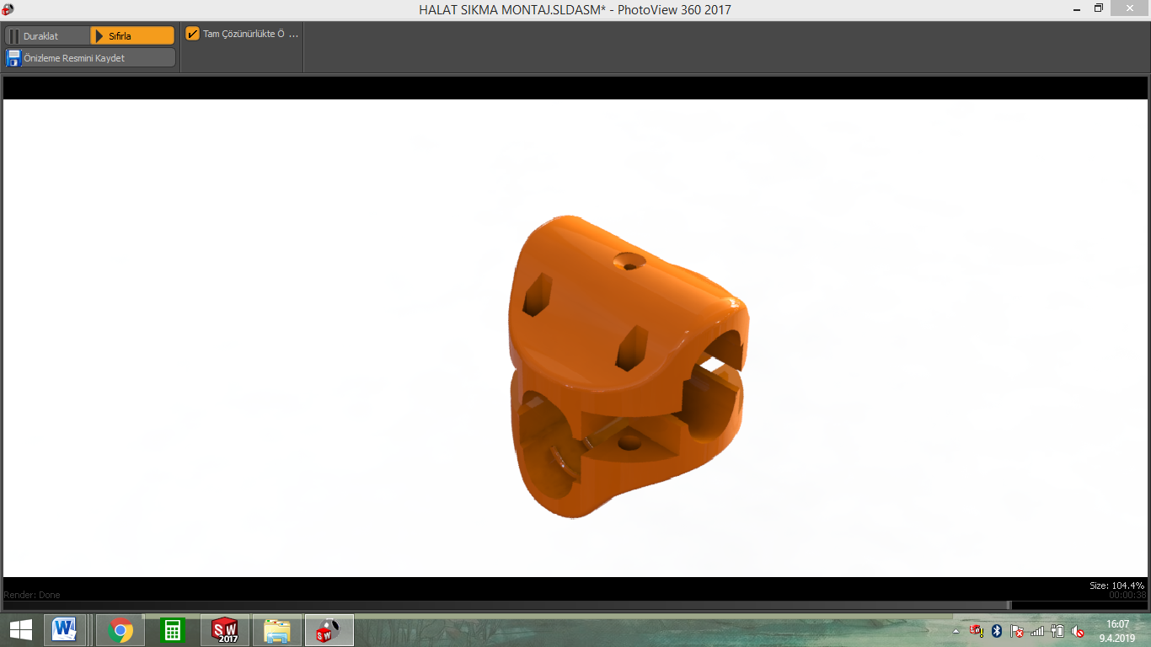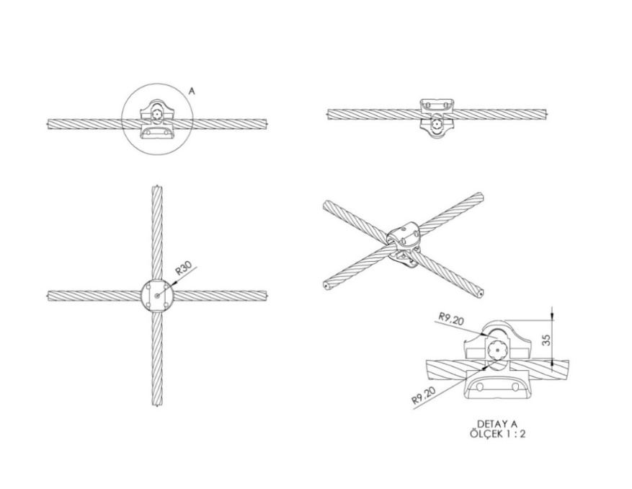

İp kesişim yerlerinde kullanılan plastik x bağlantı 1. Sınıf polyamid ham mamulünden minimum 2x50 g. (100 g.) olarak plastik enjeksiyon yöntemiyle yarı mamul olarak üretilecektir. Çapı 30 mm yüksekliği 35 mm olan her bir sıkma aparatının diğer sıkma aparatıyla keşişim yüzey alanı minimum 950 mm² olacaktır. Karşılıklı aparatlar kenarlarında bulunan 4 noktadan birbirleriyle ve her aparatın ortasında bulunan deliklerden halatlara cıvata yardımıyla sabitlenecektir. Cıvata bağlantı noktaları; cıvata ve somunun yaralanmalara ve kıyafet takılmasına neden olmayacağı şekilde dizayn edilip yüzeyde herhangi metal çıkıntı bulunmaması gerekmektedir.

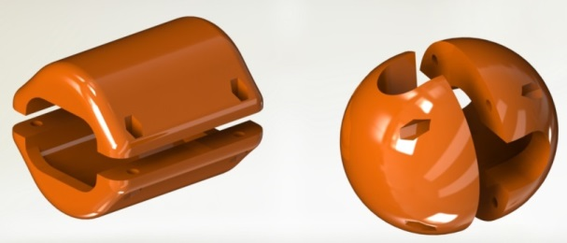 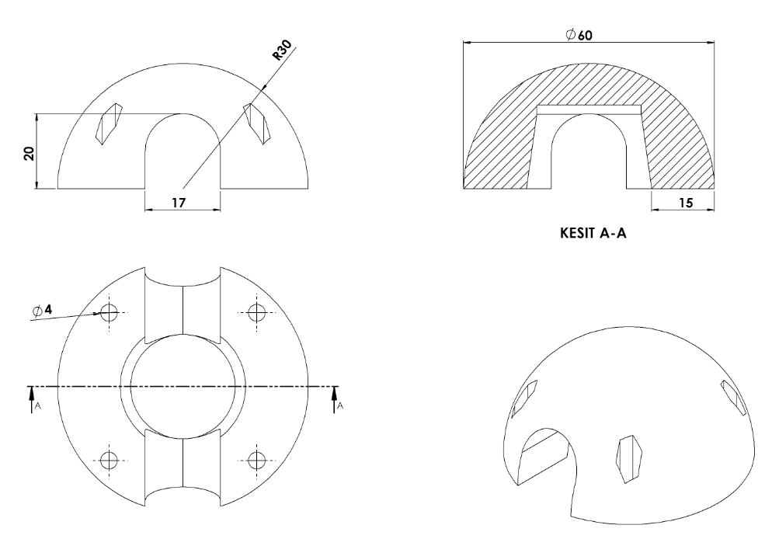

İp kesişim yerlerinde kullanılan alüminyum yüzüklerin üzerine daha estetik görünüp metal yüzeyi ortadan kaldırmak için kullanılan yüzük kapakları 1. Sınıf kopolimer moblen ham mamulünden minimum 2x28 g. (56 g.) olarak plastik enjeksiyon yöntemiyle yarı mamul olarak üretilecektir. Yüzeyi R30 radyuslu ve temas yüzeyi 15 mm olarak şekilde dizayn edilecek alüminyum kapaklar kesişim yerlerini alt ve üst noktadan karşılıklı birleştirilip 4 noktadan civata-somun bağlantısı ile montaj edilecektir. Cıvata bağlantı noktaları; cıvata ve somunun yaralanmalara ve kıyafet takılmasına neden olmayacağı şekilde dizayn edilip yüzeyde herhangi metal bulunmaması gerekmektedir.

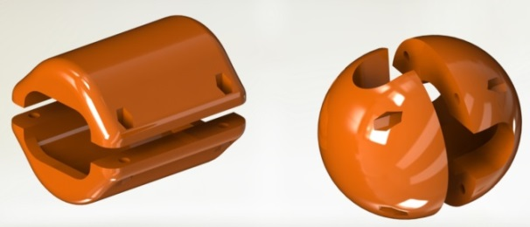 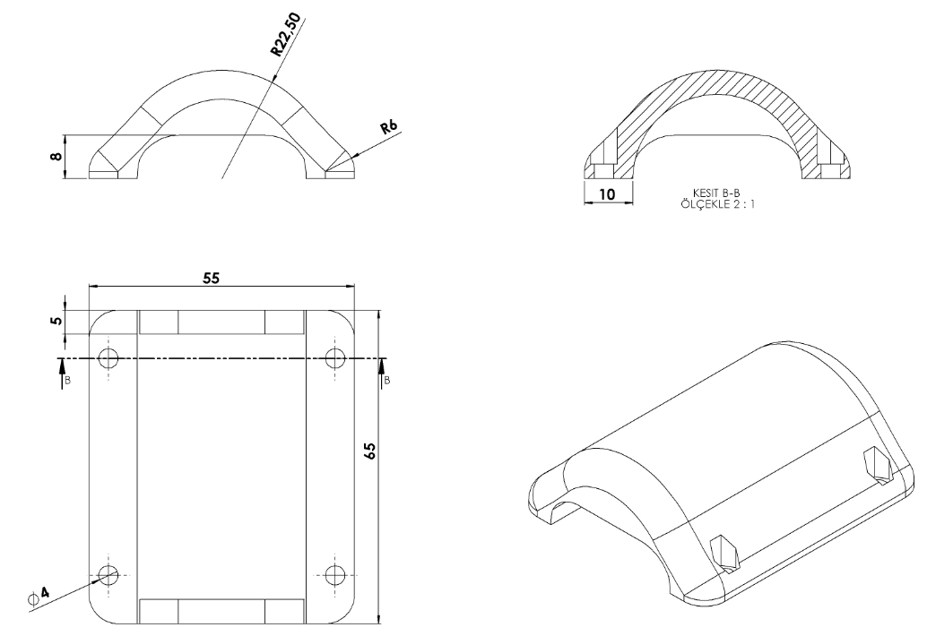

İp birleşim yerlerinde kullanılan alüminyum sıkmaların üzerine daha estetik görünüp metal yüzeyi ortadan kaldırmak için kullanılan sıkma kapakları 1. Sınıf kopolimer moblen ham mamulünden minimum 2x20 g. (40 g.) olarak plastik enjeksiyon yöntemiyle yarı mamul olarak üretilecektir. Yüzeyi R22 radyuslu ve temas yüzeyi 10 mm olarak şekilde dizayn edilecek alüminyum kapaklar kesişim yerlerini alt ve üst noktadan karşılıklı birleştirilip 4 noktadan cıvata-somun bağlantısı ile montaj edilecektir. Cıvata bağlantı noktaları; cıvata ve somunun yaralanmalara ve kıyafet takılmasına neden olmayacağı şekilde dizayn edilip yüzeyde herhangi metal bulunmaması gerekmektedir.

**ZEMİNE MONTAJ DETAYLARI**

Oyun grubu kurulacak olan alanın betonu terazili bir biçimde atılmış olması gerekmektedir. Ayaklar teraziye alındıktan sonra tabla/flanşta bulunan delikler yardımıyla zemine montajı çelik/kimyasal dübel ve 10 x 100 mm flanşlı trifon vida ile montaj edilecektir.